Санкт-Петербургский государственный электротехнический университет
«ЛЭТИ» им. В.И. Ульянова (Ленина)
(СПбГЭТУ «ЛЭТИ»)

Направление | 09.03.01 "Информатика и вычислительная техника"
Профиль | Организация и программирование интеллектуальных систем
Факультет/Институт | ФКТИ
Кафедра | ВТ
Зав. кафедрой |  | В.С.Андреев

ВЫПУСКНАЯ КВАЛИФИКАЦИОННАЯ РАБОТА
БАКАЛАВРА

Тема: СРЕДСТВА ПОЛЬЗОВАТЕЛЬСКОГО ВВОДА ДЛЯ ЛАБОРАТОРНОГО МАКЕТА МИКРОКОНТРОЛЛЕРА

Студент(ка) |  |  |  | М.Ю.Буянов
 |  | подпись
Руководитель |  |  |  | П.Н.Бондаренко
 |  | подпись
Консультанты |  |  |  | А.А. Трусов
 |  | подпись

Санкт-Петербург
2026
ЗАДАНИЕ
НА ВЫПУСКНУЮ КВАЛИФИКАЦИОННУЮ РАБОТУ

Утверждаю
Зав. кафедрой _________
____________ В.С.Андреев
«___»______________20___ г.

Студент | Буянов М.Ю. |  |  |  |  | Группа | 2307
Тема ВКР: СРЕДСТВА ПОЛЬЗОВАТЕЛЬСКОГО ВВОДА ДЛЯ ЛАБОРАТОРНОГО МАКЕТА МИКРОКОНТРОЛЛЕРА
Место выполнения ВКР: кафедра ВТ
Исходные данные (технические требования):
Кратко указываются основные требования к ВКР
Содержание ВКР:
Кратко перечисляются основные разделы ВКР
Перечень отчетных материалов: пояснительная записка, иллюстративный материал, иные отчетные материалы
Дополнительные разделы: БЕЗОПАСНОСТЬ ЖИЗНЕДЕЯТЕЛЬНОСТИ
Дата выдачи задания |  |  | Дата представления ВКР к защите
«___»______________20___ г. |  |  | «___»______________20___ г.
Студент |  |  |  | М.Ю. Буянов
Руководитель |  |  |  | П.Н. Бондаренко
^{(Уч. степень, уч. звание)}
Консультант |  |  |  | А.А. Трусов
КАЛЕНДАРНЫЙ ПЛАН ВЫПОЛНЕНИЯ
ВЫПУСКНОЙ КВАЛИФИКАЦИОННОЙ РАБОТЫ

Утверждаю
Зав. кафедрой _________
____________ В.С.Андреев
«___»______________20___ г.

Студент | Буянов М.Ю. |  | Группа | 2307
Тема ВКР: СРЕДСТВА ПОЛЬЗОВАТЕЛЬСКОГО ВВОДА ДЛЯ ЛАБОРАТОРНОГО МАКЕТА МИКРОКОНТРОЛЛЕРА

№ п/п | Наименование работ | Срок выполнения
1 | Обзор литературы по теме работы | 00.00 – 00.00
2 | Наименование раздела | 00.00 – 00.00
3 | Наименование раздела | 00.00 – 00.00
4 | Наименование раздела | 00.00 – 00.00
5 | Оформление пояснительной записки | 00.00 – 00.00
6 | Оформление иллюстративного материала | 00.00 – 00.00

Студент |  | М.Ю. Буянов
Руководитель |  | П.Н. Бондаренко
^{(Уч. степень, уч. звание)}
Консультант |  | А.А. Трусов

РЕФЕРАТ

Пояснительная записка содержит: ___ стр., 18 рис., 4 табл., 25 ист.

Цель работы: разработка средств пользовательского ввода для лабораторного макета микроконтроллера MIK32 АМУР.
В выпускной квалификационной работе рассматриваются аппаратные и программные средства пользовательского ввода, предназначенные для применения в учебном лабораторном макете на базе микроконтроллера MIK32 АМУР. Проводится анализ существующих отладочных плат и лабораторных стендов, формулируются требования к модулю ввода и обосновывается необходимость разработки отдельной платы с набором основных органов управления.
В работе разработаны схемотехнические решения для подключения средств пользовательского ввода.
Результат работы - плата пользовательского ввода и программные примеры, которые могут использоваться при выполнении лабораторных работ по предмету “Микропроцессорные системы.”

ABSTRACT
The final qualifying work considers hardware and software user input tools intended for use in an educational laboratory prototype based on the MIK32 AMUR microcontroller. Existing development boards and laboratory stands are analyzed, requirements for the input module are formulated, and the need for a separate board with a set of basic controls is substantiated.
The work presents circuit solutions for connecting push buttons, lever switches, a 4x3 keypad, a rotary encoder, and analog rotary controls. Methods for reducing the number of occupied microcontroller pins, suppressing contact bounce, processing encoder signals, and filtering analog values are considered. A software library is developed to simplify the use of the board, poll the input devices, and obtain their current states.
The result of the work is a user input board and software examples that can be used in laboratory assignments for studying GPIO, SPI, ADC, and the processing of discrete, pulse, and analog signals.

СОДЕРЖАНИЕ
РЕФЕРАТ 4
ABSTRACT 5
СОДЕРЖАНИЕ 6
ОПРЕДЕЛЕНИЯ, ОБОЗНАЧЕНИЯ И СОКРАЩЕНИЯ 8
ВВЕДЕНИЕ 10
1 АНАЛИЗ СУЩЕСТВУЮЩИХ ЛАБОРАТОРНЫХ МАКЕТОВ И ПОСТАНОВКА ТРЕБОВАНИЙ 13
1.1 Роль лабораторного макета в обучении работе с микроконтроллерами 13
1.2 Классификация устройств пользовательского ввода 14
1.3 Требования к лабораторному макету пользовательского ввода 16
1.4 MIK32 АМУР как целевая платформа учебного макета 18
1.5 Обзор доступных отладочных плат на базе MIK32 19
1.6 Сравнение с платами на других микроконтроллерах 21
1.7 Сравнение с готовыми учебными лабораторными стендами 23
1.8 Сравнительный анализ решений 24
1.9 Актуальность работы и постановка задачи разработки 26
2 КНОПКИ И РЫЧАЖКОВЫЕ ПЕРЕКЛЮЧАТЕЛИ 27
2.1 Требования к дискретным устройствам ввода 27
2.2 Временные параметры опроса кнопок и переключателей 28
2.3 Подключение рычажковых переключателей 31
2.4 Подключение клавиатуры 4x3 напрямую 32
2.5 Подключение клавиатуры 4x3 матрицей 33
2.6 Подключение кнопок через сдвиговые регистры 74HC165 35
2.7 Сравнение способов подключения клавиатуры 4x3 38
2.8 Дребезг контактов кнопок и переключателей 40
2.9 Программная обработка кнопок и переключателей 42
3 ЭНКОДЕР И АНАЛОГОВЫЕ РУЧКИ ВРАЩЕНИЯ 44
3.1 Назначение поворотных органов управления 44
3.2 Подключение поворотного энкодера 44
3.3 Алгоритм обработки энкодера 46
3.4 Дребезг и фильтрация сигналов энкодера 47
3.5 Подключение аналоговых ручек вращения 49
3.6 Программная обработка аналоговых значений 50
4 РЕАЛИЗАЦИЯ ПЛАТЫ ПОЛЬЗОВАТЕЛЬСКОГО ВВОДА 52
4.1 Плата пользовательского ввода 52
4.2 Библиотека для работы с устройствами ввода 54
4.3 Тестирование и экспериментальная проверка 55
5 БЕЗОПАСНОСТЬ ЖИЗНЕДЕЯТЕЛЬНОСТИ 56
5.1 Анализ условий работы с лабораторным макетом 56
5.2 Электробезопасность при работе с низковольтными устройствами 56
5.3 Организация рабочего места при пайке и отладке 57
5.4 Выводы по безопасности жизнедеятельности 57
ЗАКЛЮЧЕНИЕ 58
Список источников 58

ОПРЕДЕЛЕНИЯ, ОБОЗНАЧЕНИЯ И СОКРАЩЕНИЯ
Лабораторный макет - учебное устройство или набор узлов, предназначенный для практического изучения работы микроконтроллера и его периферийных блоков.
Отладочная плата - плата с микроконтроллером, разъемами, цепями питания и средствами загрузки программы, предназначенная для разработки и проверки программного обеспечения.
Пользовательский ввод - сигналы, формируемые человеком с помощью органов управления и передаваемые в микроконтроллерную систему.
МК - микроконтроллер, программируемая интегральная схема, содержащая процессорное ядро, память и периферийные блоки для управления внешними устройствами.
МКС - микроконтроллерная система.
RISC-V - открытая архитектура набора команд процессора.
GPIO (General Purpose Input/Output) - универсальные цифровые выводы ввода-вывода микроконтроллера.
АЦП - аналого-цифровой преобразователь, периферийный блок МК, преобразующий входное аналоговое напряжение в цифровой код.
SPI (Serial Peripheral Interface) - последовательный синхронный интерфейс обмена данными между МК и внешними цифровыми микросхемами.
MISO (Master In Slave Out) - линия интерфейса SPI, по которой ведомое устройство передает данные ведущему.
CS (Chip Select) - сигнал выбора микросхемы или ведомого устройства на шине SPI.
CLK (Clock) - тактовый сигнал, задающий моменты передачи данных в последовательном интерфейсе.

I2C (Inter-Integrated Circuit) - последовательный двухпроводный интерфейс обмена данными между цифровыми устройствами.
UART (Universal Asynchronous Receiver/Transmitter) - универсальный асинхронный приемопередатчик для последовательного обмена данными.
USB (Universal Serial Bus) - универсальная последовательная шина для подключения периферийных устройств.
JTAG (Joint Test Action Group) - интерфейс, применяемый для отладки и программирования микроконтроллеров.
RAM (Random Access Memory) - оперативная память, используемая программой во время выполнения.
RC-цепь - электрическая цепь, состоящая из резистора и конденсатора и применяемая, в том числе, для сглаживания быстрых изменений сигнала.

ВВЕДЕНИЕ
Микроконтроллеры применяются в измерительной технике, промышленной автоматике, бытовых устройствах и средствах связи. При их изучении важно связывать программную часть с реальными электрическими сигналами. Студент должен не только написать программу, но и понять, как микроконтроллер взаимодействует с кнопками, датчиками, индикаторами и другими устройствами. Лабораторный макет дает для этого наглядную и воспроизводимую среду: позволяет подать входной сигнал, проверить его обработку программой и оценить работу периферийных блоков микроконтроллера.
Целевой платформой разрабатываемого лабораторного макета является отечественный МК MIK32 АМУР. Он построен на архитектуре RISC-V и может использоваться для разработки современных встраиваемых систем [1]. Для MIK32 доступны отладочные платы, однако готовых лабораторных макетов с развитым набором органов пользовательского ввода нет, а существующие примеры программного обеспечения охватывают не все распространенные сценарии.
Данная работа посвящена разработке средств пользовательского ввода как одной из частей лабораторного макета на базе MIK32 АМУР. Остальные узлы макета разрабатываются отдельно и будут объединены с модулем ввода в общем устройстве.
В настоящее время существует небольшое количество отладочных плат для MIK32, но все они содержат только минимальный набор встроенных органов управления, например одну или две кнопки и несколько светодиодов. Для выполнения лабораторных работ требуется подключать дополнительные модули и собирать схемы на макетной плате. Это увеличивает время подготовки, повышает вероятность ошибок подключения, способных привести к повреждению МК, и затрудняет повторяемость экспериментов. Поэтому разработка средств пользовательского ввода для лабораторного макета на базе MIK32 АМУР является актуальной задачей.
Целью данной работы является разработка средств пользовательского ввода для лабораторного макета МК MIK32 АМУР.
Объектом работы является лабораторный макет микроконтроллерной системы на базе MIK32 АМУР. Предметом разработки являются аппаратные и программные средства пользовательского ввода, предназначенные для формирования и обработки входных сигналов в учебных лабораторных работах.
Для достижения поставленной цели необходимо решить следующие задачи:
- Рассмотреть роль пользовательского ввода в лабораторных макетах микроконтроллерных систем.
- Проанализировать существующие отладочные платы и учебные стенды, которые могут применяться при обучении работе с микроконтроллерами.
- Сформулировать требования к разрабатываемому модулю пользовательского ввода.
- Выбрать состав устройств ввода, обеспечивающий работу с дискретными, аналоговыми и импульсными сигналами.
- Разработать схемотехнические решения для подключения кнопок, переключателей, клавиатуры, энкодера и аналоговых регуляторов к микроконтроллеру.
- Подготовить программные алгоритмы для обработки сигналов от выбранных устройств ввода.
- Провести экспериментальную проверку работоспособности разработанных решений.
В первой главе проводится анализ существующих лабораторных макетов, отладочных плат и учебных стендов, формулируются требования к разрабатываемому модулю пользовательского ввода и обосновывается актуальность работы. Во второй главе рассматриваются способы подключения и программной обработки кнопок, клавиатуры и рычажковых переключателей. В третьей главе описываются решения для работы с поворотным энкодером и аналоговыми ручками вращения. В четвертой главе описывается разработанная плата пользовательского ввода, ее электрическая схема, программная библиотека и результаты проверки работы устройств ввода. В пятой главе рассматриваются вопросы безопасности при изготовлении и эксплуатации лабораторного макета. В заключении приводятся основные результаты работы.

1 АНАЛИЗ СУЩЕСТВУЮЩИХ ЛАБОРАТОРНЫХ МАКЕТОВ И ПОСТАНОВКА ТРЕБОВАНИЙ
Данная глава посвящена постановке требований к блоку пользовательского ввода лабораторного макета. В главе рассматривается роль пользовательского ввода в учебных МКС, приводится классификация устройств ввода и формулируются требования к лабораторному макету. Далее анализируются особенности применения MIK32 АМУР, доступные отладочные платы на его основе, распространенные платы на других микроконтроллерах и готовые учебные стенды. По результатам сравнения обосновывается актуальность разработки собственного модуля ввода.

1.1 Роль лабораторного макета в обучении работе с микроконтроллерами
Лабораторные макеты микроконтроллеров применяются для изучения принципов работы цифровых устройств, периферийных модулей и программного обеспечения встраиваемых систем. Лабораторный макет отличается от законченного устройства тем, что он предназначен не для выполнения заданной функции, а для изучения процессов, происходящих в схеме и программе. Поэтому учебный макет должен быть наглядным, иметь простую для понимания электрическую схему, обеспечивать доступ к основным сигналам и позволять изменять отдельные подключения.
Средства пользовательского ввода в таком макете выполняют несколько задач:
1. Формирование команд управления программой.
2. Задание режимов работы устройства.
3. Имитация внешних дискретных и аналоговых сигналов.
4. Отладка алгоритмов обработки событий пользователя.
К средствам ввода относятся кнопки, переключатели, потенциометры и различные датчики. Эти устройства позволяют микроконтроллеру получать информацию об окружающем мире.
При разработке необходимо учитывать не только удобство пользователя, но и ограничения аппаратной платформы. Модуль не должен занимать слишком много выводов микроконтроллера, обработка входных сигналов не должна занимать слишком много памяти и процессорного времени МК.

1.2 Классификация устройств пользовательского ввода
Устройства пользовательского ввода можно классифицировать по характеру формируемого сигнала и способу его обработки микроконтроллером. В микроконтроллерных системах наиболее распространены дискретные, аналоговые, импульсные и интерфейсные устройства ввода. В учебном макете целесообразно использовать простые представители этих групп, так как они позволяют изучить базовые принципы обработки сигналов без лишней схемотехнической сложности.
Дискретные устройства формируют один из двух логических уровней. К ним относятся кнопки, переключатели, тумблеры, концевые выключатели, герконы и датчики с дискретным выходом. Было решено использовать в макете тактовые кнопки и рычажковые переключатели: кнопка формирует кратковременное событие, а переключатель задает устойчивое состояние. На этих элементах можно изучить считывание GPIO, обработку изменения уровня и подавление дребезга контактов.
При увеличении числа команд отдельные кнопки удобно объединять в клавиатурный блок. Если подключать каждую кнопку напрямую к отдельному выводу микроконтроллера, расход GPIO быстро становится слишком большим: например, для клавиатуры из 12 кнопок потребуется 12 входных линий без учета переключателей, энкодера и аналоговых регуляторов. Поэтому клавиатура отличается от простого набора кнопок не только конструктивным исполнением, но и способом организации считывания: несколько кнопок объединяются в общую схему и опрашиваются программно.
В работе используется клавиатура 4x3, содержащая 12 кнопок. На ее примере рассматривается задача считывания группы дискретных входов при ограниченном числе выводов микроконтроллера. Такая клавиатура может подключаться напрямую, матрицей строк и столбцов или через внешние регистры ввода. Сравнение этих вариантов позволяет выбрать схему, которая обеспечивает достаточное количество команд и при этом не занимает чрезмерное число GPIO.
Аналоговые устройства ввода формируют непрерывно изменяющееся напряжение, которое измеряется АЦП. К ним относятся потенциометры, аналоговые джойстики и датчики с аналоговым выходом. В работе в качестве базового аналогового элемента используется потенциометр, поскольку это одно из наиболее простых и понятных аналоговых устройств ввода.
Импульсные устройства ввода формируют последовательность переходов между логическими уровнями. К ним относятся механические, оптические и магнитные энкодеры, а также датчики с импульсным или квадратурным выходом. В работе используется механический поворотный энкодер. При его вращении формируются два связанных сигнала, по которым программа определяет направление и количество шагов. Такой элемент позволяет изучить обработку переходов, измерение временных характеристик сигнала и влияние частоты опроса на корректность распознавания.
Отдельную группу составляют интерфейсные устройства ввода, которые передают данные по SPI, I2C, UART или USB. К ним относятся клавиатурные контроллеры, сенсорные панели, цифровые джойстики, RFID-считыватели и датчики с цифровым выходом. Для учебного макета удобным примером является клавиатура с внешним контроллером или регистром ввода: ее состояние задается пользователем и легко проверяется визуально, поэтому обмен по цифровому интерфейсу можно изучать без дополнительного контроля внешней физической величины.
В данной работе основной акцент сделан на простых и наглядных устройствах ввода: кнопках, переключателях, клавиатуре, потенциометрах и поворотном энкодере. Такой выбор позволяет изучить основные типы сигналов, с которыми сталкивается микроконтроллер: логический уровень, аналоговое напряжение и импульсную последовательность. После освоения этих базовых случаев можно переходить к более сложным устройствам, так как они в большинстве случаев используют те же принципы.

1.3 Требования к лабораторному макету пользовательского ввода
Лабораторный макет пользовательского ввода должен быть пригоден для регулярного применения в учебном процессе. Поэтому к нему предъявляются требования, связанные с составом устройств, стоимостью, удобством эксплуатации, использованием ресурсов микроконтроллера и возможностью расширения.
Основные требования к такому макету можно сформулировать следующим образом:
- Наличие основных типов устройств ввода. Макет должен содержать дискретные органы управления, аналоговые устройства, импульсное устройство ввода и интерфейсное устройство. Такой состав позволяет выполнять лабораторные работы по всем базовым видам пользовательского ввода. Навыки полученные в ходе выполнения ЛР позволят студентам работать с устройствами которые не представлены на макете.
- Умеренная стоимость. Учебный макет должен быть доступен для изготовления в нескольких экземплярах, так как лабораторное оборудование обычно используется не одним студентом, а учебной группой.
- Доступность элементной базы. При разработке необходимо использовать распространенные компоненты и избегать избыточно сложных узлов, если их функции можно показать на более простых элементах. Это упрощает изготовление, ремонт и повторение макета.
- Экономное использование выводов микроконтроллера. В лабораторном макете выводы GPIO нужны не только для пользовательского ввода, но и для интерфейсов связи, отладки, индикации, измерений и подключения внешних модулей.
- Удобство наблюдения и проверки сигналов. Основные линии ввода желательно вывести на контрольные точки или разъемы, к которым можно подключить осциллограф, логический анализатор или мультиметр.
- Эргономика и однозначность использования. Органы управления должны быть расположены так, чтобы студент мог быстро понять их назначение. Кнопки, переключатели, энкодер и аналоговые ручки должны иметь понятные обозначения, а их состояние должно легко считываться визуально.
- Ремонтопригодность. В учебных условиях отдельные элементы могут выходить из строя из-за интенсивного использования, поэтому предпочтительно применять доступные компоненты и разъемные соединения. Это позволяет заменить поврежденный элемент без переработки всей платы.
Таким образом, хороший лабораторный макет пользовательского ввода должен сочетать достаточный набор органов управления, низкую стоимость, экономное использование выводов, удобство измерений, надежность и понятную компоновку. Эти требования используются далее при анализе существующих плат и при разработке собственного модуля ввода.

1.4 MIK32 АМУР как целевая платформа учебного макета
В данной работе микроконтроллер MIK32 АМУР задан в качестве целевой аппаратной платформы лабораторного макета. Согласно техническому описанию, MIK32 АМУР является 32-разрядным микроконтроллером на архитектуре RISC-V [1].
На момент выполнения работы микроконтроллер доступен в 64-выводном корпусе QFN [13]. Часть выводов используется для питания, тактирования, отладки и интерфейсов связи, поэтому число линий, доступных для органов пользовательского ввода составляет 40 [1], поэтому при разработке макета необходимо экономно расходовать GPIO и предусматривать способы сокращения числа занятых выводов.
Схема ввода должна быть согласована с электрическими параметрами MIK32. Согласно информационному листу, напряжение питания микроконтроллера составляет 3,3 В ±10 % [13]. Цифровые устройства ввода должны формировать уровни, допустимые для входов микроконтроллера. Для аналоговых входов дополнительно учитывается диапазон входного сигнала АЦП: согласно техническому описанию, он составляет 0,015...U_{ref}, где U_{ref} находится в пределах 1,1...1,3 В и имеет номинальное значение 1,2 В [1]. Поэтому сигналы от потенциометров и других аналоговых источников должны быть ограничены до допустимого диапазона АЦП.
Для MIK32 доступно меньше готовых примеров программ, чем для более распространенных платформ, таких как Arduino или STM32. В частности, готовых примеров работы со сдвиговыми регистрами 74HC165 и поворотным энкодером для MIK32 найти не удалось. Поэтому программные алгоритмы опроса, фильтрации и преобразования входных состояний необходимо разрабатывать и проверять самостоятельно.

1.5 Обзор доступных отладочных плат на базе MIK32
На момент выполнения работы доступны несколько отладочных плат и модулей на базе MIK32. Они позволяют познакомиться с микроконтроллером, загрузить программу и подключить внешние устройства, однако их возможности с точки зрения готового пользовательского ввода ограничены.
DIP-MIK32 представляет собой компактный модуль с микроконтроллером MIK32, разъемами и минимальной необходимой обвязкой [2]. Такое исполнение удобно для прототипирования и установки на макетную плату. Однако развитых средств пользовательского ввода на нем нет: для выполнения лабораторных работ требуется собирать дополнительную схему. Стоимость DIP-MIK32 на странице заказа АО «Микрон» составляет 5 500 руб. [3].
Плата СТАРТ-MIK32 является более готовым решением для запуска программ, так как содержит внешнюю flash-память и программатор [3, 4]. Это облегчает первое знакомство с микроконтроллером и снижает порог входа при отладке программ. Тем не менее, с точки зрения лабораторных работ по пользовательскому вводу ее возможности также ограничены. Стоимость платы на странице заказа составляет 7 500 руб. [3].
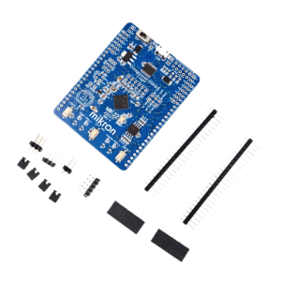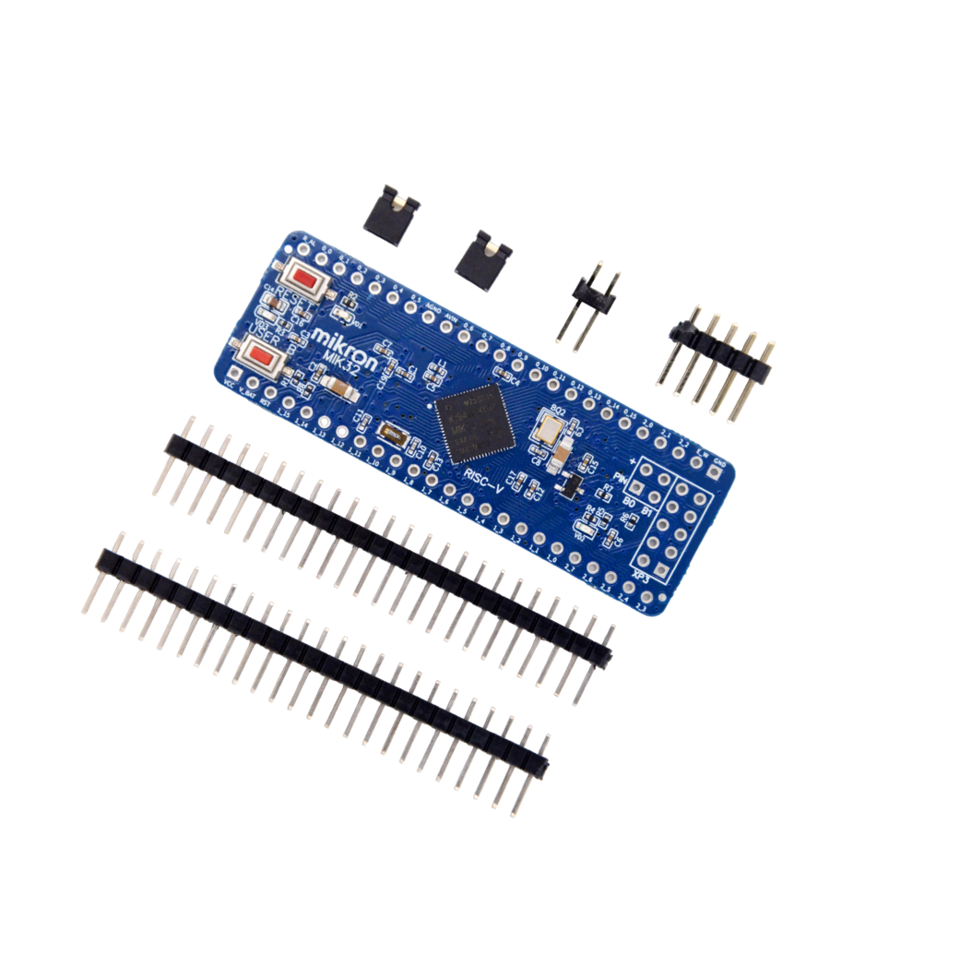

Рисунок 1.1 - Отладочные платы производства АО «Микрон» СТАРТ-MIK32 (слева) и DIP-MIK32 (справа).

Плата ELBEAR ACE-UNO выполнена в форм-факторе, близком к Arduino UNO, и может использоваться с Arduino-совместимыми модулями расширения [5]. Это делает ее удобной для экспериментов, так как многие периферийные устройства можно подключать через стандартные разъемы. Однако встроенных средств ввода на самой плате немного: пользовательская кнопка и светодиод. Стоимость платы в интернет-магазине Arduino54 составляет 8 400 руб. [5].
Плата RADIANT MIK32 также ориентирована на разработку и эксперименты с MIK32. В ее руководстве указаны пользовательские кнопки, светодиоды, Arduino UNO-совместимый разъем и выводы GPIO [6]. Это решение ближе к учебной отладочной плате, чем минимальные модули, однако и оно не содержит развитого набора органов управления. Для большинства лабораторных работ по пользовательскому вводу все равно потребуется отдельный модуль или внешняя макетная сборка. Стоимость составляет 9 060 руб. [6].
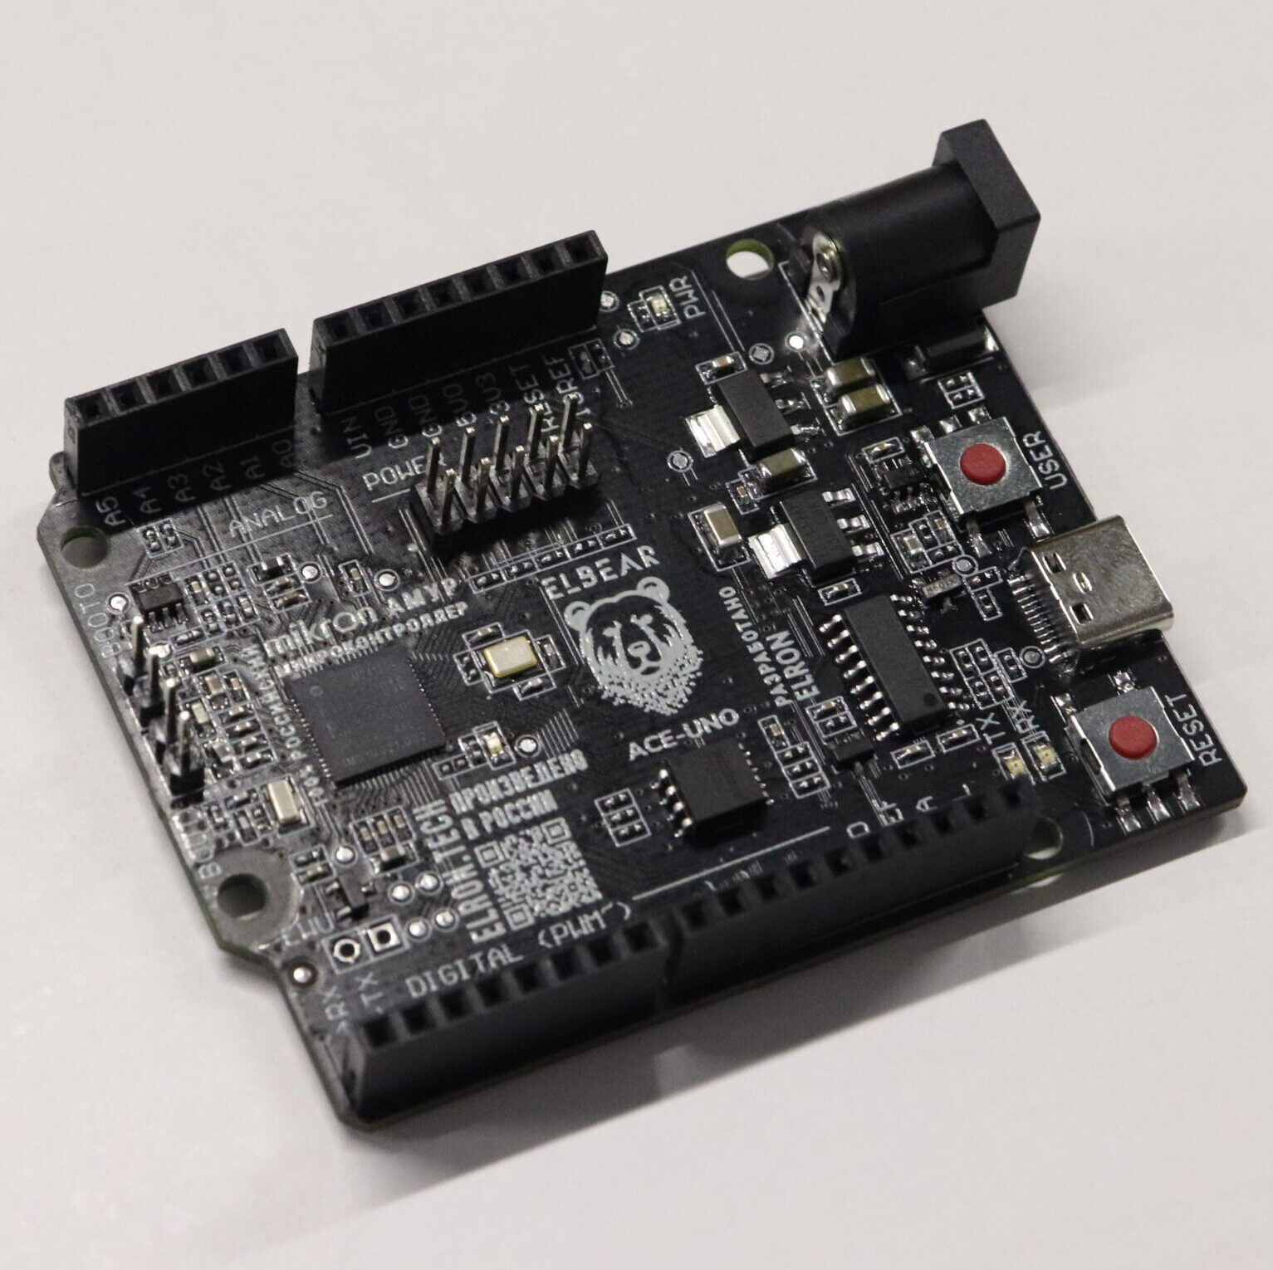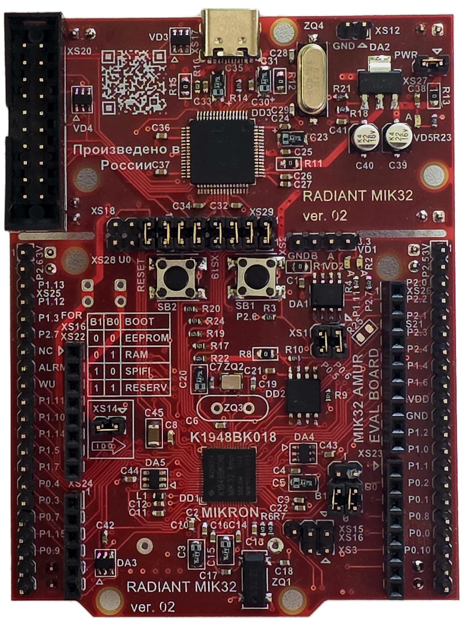

Рисунок 1.2 - Отладочные платы сторонних производителей ELBEAR ACE-UNO (слева) и RADIANT MIK32 (справа)

Следовательно, доступные платы на базе MIK32 решают задачу запуска и отладки программ, но не закрывают задачу готового лабораторного макета пользовательского ввода. Они предоставляют микроконтроллер и интерфейсы подключения, однако набор встроенных органов управления слишком мал для системного изучения устройств ввода. Одну из рассмотренных плат можно использовать как часть лабораторного макета. В этом случае не потребуется заново разрабатывать программатор, схему питания и минимальную обвязку микроконтроллера.

1.6 Сравнение с платами на других микроконтроллерах
Для оценки ситуации полезно сравнить платы MIK32 с распространенными решениями на других МК. Такие платы широко используются в обучении и прототипировании, поэтому они позволяют понять, какие подходы уже применяются в учебной практике.

Одним из самых дешевых решений является STM32F103C8T6 Blue Pill. Эта отладочная плата имеет большое количество выведенных контактов ввода-вывода и низкую стоимость: на странице магазина Амперо указана цена 249-299 руб. [7]. При этом встроенных средств пользовательского ввода на плате нет.

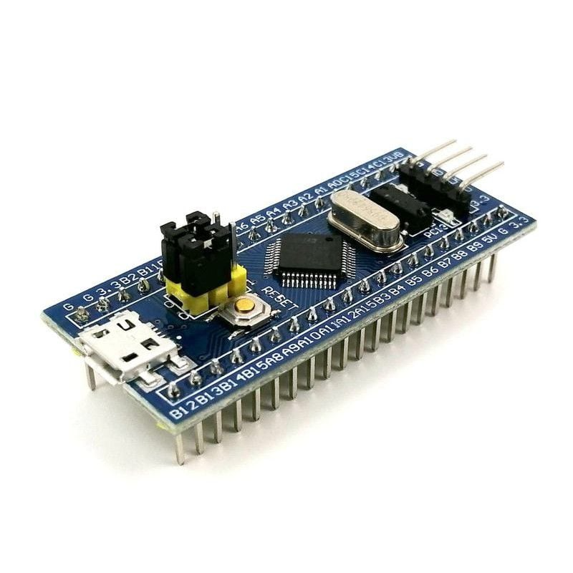

Рисунок 1.3 - Отладочная плата STM32F103C8T6 Blue Pill.

Более удачным примером с точки зрения комплектации является Arduino Student Kit. В него входит плата Arduino UNO, макетная плата, кнопки, потенциометры и другие компоненты для выполнения учебных заданий [10]. По составу комплект хорошо подходит для обучения, так как содержит не только микроконтроллерную плату, но и набор периферийных элементов. Однако схемы в нем необходимо каждый раз собирать на макетной плате.

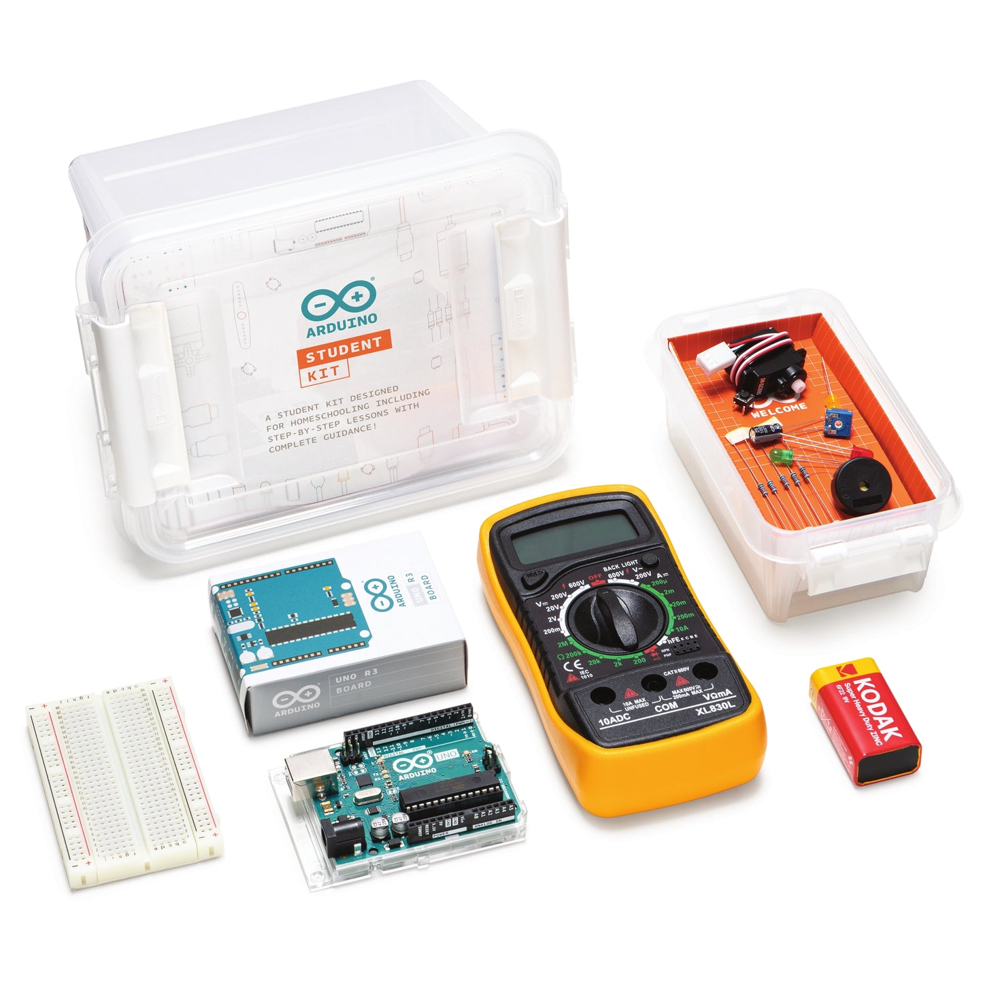

Рисунок 1.4 - Набор Arduino Student Kit.

Хорошим примером завершенного учебного решения является MIKROE-701 UNI DS6 Development System. На странице поставщика она описана как универсальная отладочная плата, или лабораторный стенд, для изучения микроконтроллеров разных архитектур [27]. Плата содержит большое количество устройств ввода и вывода, гибкую систему коммутации, 12-разрядный внешний АЦП, температурный датчик, USB-UART мосты и разъемы для подключения внешних плат расширения. Цена платы на момент написания работы составляет 13 780 руб, что сопоставимо с ценой отладочных плат для MIK32. Такое решение хорошо показывает, каким должен быть учебный макет: студент получает готовую среду для экспериментов, а не набор отдельных элементов. При этом стенд не ориентирован на MIK32 и не может быть напрямую использован как решение задачи данной работы.
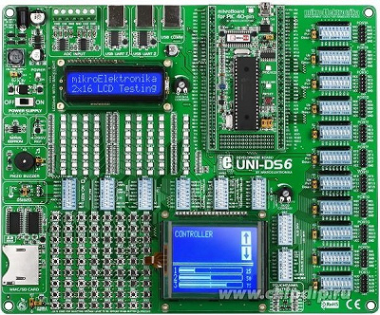

Рисунок 1.5 - MIKROE-701 UNI DS6

1.7 Сравнение с готовыми учебными лабораторными стендами
Отдельную группу решений составляют профессиональные учебные стенды для изучения микроконтроллеров. В отличие от обычных отладочных плат, такие стенды часто содержат набор тумблеров, кнопок, индикаторов, аналоговых датчиков, разъемов, клемм и методических материалов. Например, лабораторный стенд ЭЛБ-020.003.01 предназначен для изучения программирования микроконтроллеров и содержит элементы, необходимые для выполнения учебных работ [11].

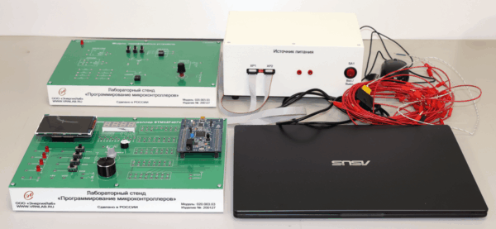

Рисунок 1.6 - Лабораторный стенд «Программирование микроконтроллеров» ЭЛБ-020.003.03.
Преимущество таких стендов заключается в их завершенности. Студент работает с готовым оборудованием, где органы управления, индикация и измерительные точки уже размещены на панели и согласованы с учебной методикой. Это снижает количество ошибок подключения и делает лабораторные занятия более повторяемыми.
Основным недостатком готовых стендов является высокая стоимость. Например, цена стенда ЭЛБ-020.003.03 на странице поставщика составляет 392 824 руб. [12]. Такая стоимость существенно превышает стоимость большинства отладочных плат и делает стенд труднодоступным для небольших лабораторий, индивидуальной разработки и тиражирования в учебных группах. Кроме того, подобные стенды ориентированы на другие микроконтроллеры, например AVR или STM32, и не предназначены для работы с MIK32.

1.8 Сравнительный анализ решений
Сводное сравнение рассмотренных решений с точки зрения наличия различных устройств ввода приведено в таблице 1.1. В таблице указаны контроллеры, состав средств ввода, ориентировочная стоимость и вывод о применимости решения для задач данной работы. Стоимость приведена по открытым источникам на дату обращения и используется как ориентир для сравнения классов устройств.
Таблица 1.1 - Сравнение отладочных плат и лабораторных макетов
Решение | Контроллер | Средства ввода | Ориентировочная стоимость | Вывод
DIP-MIK32 | MIK32 АМУР | нет | 5 500 руб. [3] | Требуется внешний модуль ввода
СТАРТ-MIK32 | MIK32 АМУР | 1 кнопка | 7 500 руб. [3] | Требуется внешний модуль ввода
ELBEAR ACE-UNO | MIK32 АМУР | 1 кнопка | 8 400 руб. [5] | Требуется внешний модуль ввода
RADIANT MIK32 | MIK32 АМУР | 2 кнопки | 9 060 руб. [6] | Требуется внешний модуль ввода
Blue Pill | STM32F103 | нет | 249-299 руб. [7] | TI EK-TM4C123GXL LaunchPad
Arduino Student Kit | ATmega328P | 5 кнопок, 2 потенциометра 10 кОм, набор популярных датчиков | $79.75 [10]  около 6000 руб. | Хорошая комплектация, но схемы нужно собирать
MIKROE-701 UNI DS6 | PIC, AVR, 8051, ARM, PSoC, dsPIC | десятки кнопок и рычажковых переключателей, внешний АЦП, датчик температуры | 13 780 руб. [27] | Хороший пример лабораторного макета, но не на MIK32
ЭЛБ-020.003.01/03 | AVR | 8 тумблеров, 2 кнопки, внешний АЦП | 392 824 руб. | Достаточный функционал, но очень высокая стоимость

Из таблицы видно, что платы на базе MIK32 находятся в ценовом диапазоне, приемлемом для отладочных средств, однако они не содержат развитого набора пользовательского ввода. Платы на других микроконтроллерах демонстрируют ту же особенность: они удобны для программирования и подключения внешних модулей, но штатных кнопок, переключателей и аналоговых органов управления у них мало. Учебные комплекты и профессиональные стенды лучше подходят для лабораторной работы, однако они либо построены на другой аппаратной платформе, либо имеют высокую стоимость.

1.9 Актуальность работы и постановка задачи разработки
Проведенный анализ показывает, что задача разработки лабораторного макета для MIK32 АМУР в целом и средств пользовательского ввода для него в частности является актуальной, поскольку существующие решения не закрывают ряд требований, важных для учебного применения.
На рынке отсутствует доступный и функционально полный учебный макет на базе MIK32, ориентированный именно на изучение пользовательского ввода. Существующие платы позволяют познакомиться с микроконтроллером, но не предоставляют достаточного набора органов управления для проведения полноценных лабораторных работ.
В доступных платах на базе MIK32 отсутствует развитый набор средств пользовательского ввода. DIP-MIK32, СТАРТ-MIK32, ELBEAR ACE-UNO и RADIANT MIK32 подходят для запуска и отладки программ, но в них мало встроенных кнопок, переключателей и аналоговых регуляторов. Для учебного макета этого недостаточно, так как студенту необходимо изучать не один отдельный вход, а несколько типов пользовательского воздействия: дискретные сигналы, клавиатурный ввод, аналоговое напряжение и импульсные сигналы энкодера.
Сравнение с другими платами и стендами показывает разрыв между дешевыми отладочными платами и дорогими профессиональными учебными стендами. Недорогие платы имеют мало встроенных средств ввода, а функционально богатые стенды стоят значительно дороже. Решение на подобие MIKROE-701 UNI DS6 будет оптимальным с точки зрения соотношения цены и практичности.
Для MIK32 доступно меньше готовых примеров программ, чем для более распространенных платформ, таких как Arduino или STM32. Это означает, что для лабораторного макета недостаточно разработать только аппаратную часть. Необходимо также подготовить алгоритмы опроса кнопок и переключателей, обработки клавиатуры, определения направления вращения энкодера и считывания аналоговых значений. Без такой программной части макет будет менее полезен в учебном процессе.
Таким образом, актуальность работы определяется тем, что в существующих продуктах отсутствует сочетание свойств, необходимых для учебного макета на базе MIK32: отечественный микроконтроллер, развитый набор устройств пользовательского ввода, умеренная стоимость, возможность отключения отдельных блоков, удобство измерений и наличие программных примеров для лабораторных работ.
В связи с этим в работе ставится задача разработки средств пользовательского ввода для лабораторного макета микроконтроллера MIK32 АМУР. Разрабатываемое решение должно включать аппаратную часть, обеспечивающую подключение кнопок, переключателей, клавиатуры, энкодера и аналоговых регуляторов, а также программные примеры для их опроса и обработки. В следующих главах рассматриваются схемотехнические варианты подключения устройств ввода, особенности их программной обработки и проверка работоспособности разработанного решения.

2 КНОПКИ И РЫЧАЖКОВЫЕ ПЕРЕКЛЮЧАТЕЛИ

2.1 Требования к дискретным устройствам ввода
Дискретные устройства ввода предназначены для формирования логических сигналов, по которым программа микроконтроллера определяет действия пользователя. В разрабатываемом лабораторном макете используются два типа таких устройств: тактовые кнопки для кратковременных команд и рычажковые переключатели для задания устойчивых состояний. Для макета требуется подключить 12 кнопок, например цифры от 0 до 9, ВВОД и ОТМЕНА, которые можно рассматривать как клавиатуру 4x3, и 8 рычажковых переключателей.
Для макета принято решение использовать рычажковые переключатели как наиболее простые дискретные устройства ввода. Их состояние можно считать непосредственно из регистра GPIO без настройки внешнего интерфейса и сложной схемы опроса. Это удобно для начальных лабораторных работ, где необходимо показать связь между положением элемента управления и логическим уровнем на входе микроконтроллера.
Для большого количества кнопок используется клавиатура 4x3. В отличие от отдельных переключателей, клавиатура содержит группу однотипных кнопок, число которых в дальнейшем может быть увеличено, например при переходе к клавиатуре 4x4 или панели функциональных клавиш. Поэтому способ подключения клавиатуры должен сохранять общий принцип считывания группы кнопок и по возможности не приводить к пропорциональному росту числа занятых выводов микроконтроллера.
При выборе способа подключения необходимо учитывать временные характеристики пользовательского ввода и минимизировать расход ресурсов контроллера, в первую очередь количество занятых GPIO.

2.2 Временные параметры опроса кнопок и переключателей
Для определения временных параметров пользовательского воздействия была проведена серия из 10 экспериментов с быстрым нажатием кнопки и переключением переключателя. В макете используются переключатели DIP Switch 2.54 mm Regular Type производства CONNFLY [18] и тактовые кнопки серии KLS7-TS6601 6x6 [19]. По результатам измерений наименьшая продолжительность нажатия составила около 40 мс, продолжительность отпускания тоже около 40 мс. Для переключателей минимальная длительность одного состояния около 300 мс.
Эти значения рассматриваются как предельные условия работы, полученные при намеренно быстром нажатии на кнопку; при обычной эксплуатации лабораторного макета такие режимы, как правило, достигаться не будут.
Длительность дребезга кнопки, использованной в макете, не превысила 1 мс и, как правило, составляла около 50 мкс. На рисунке ниже приведена осциллограмма дребезга данной модели кнопки. Для рычажковых переключателей длительность дребезга не превысила 5 мс.

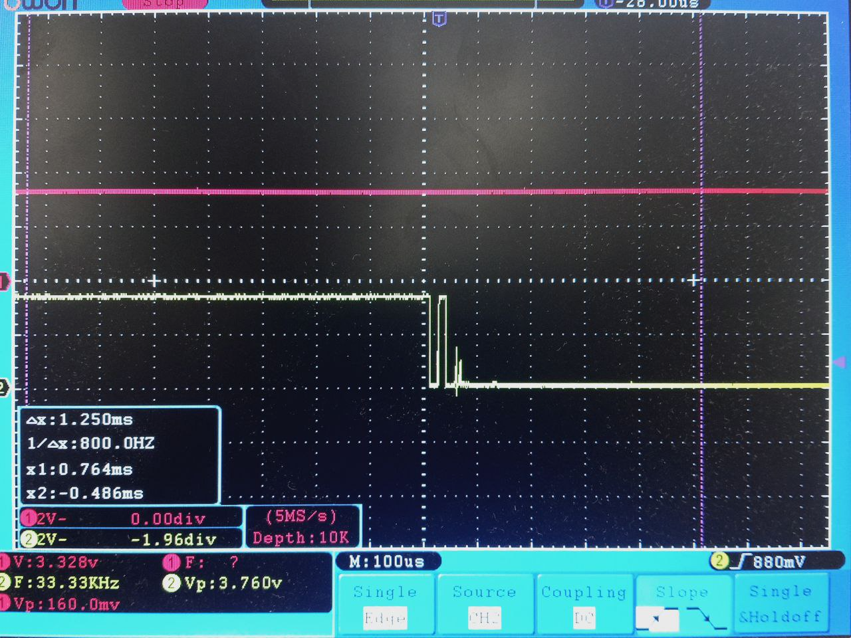

Рисунок 2.1 - Один из тестов длительности дребезга кнопки. Кнопка подключена ко второму каналу осциллографа.

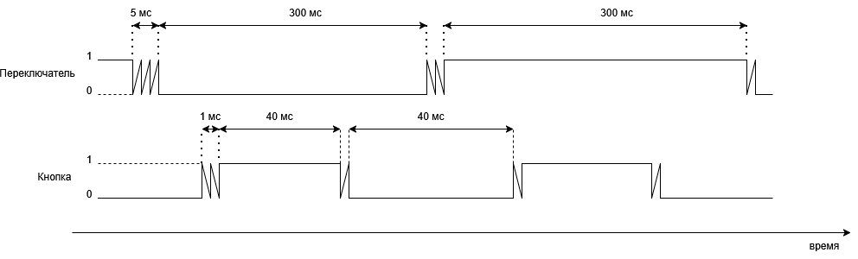

Рисунок 2.2 - Временные характеристики нажатия кнопки и переключателя: максимальная длительность дребезга, минимальная продолжительность состояний "0" и "1".

На основании этих измерений система опроса должна иметь запас и надежно регистрировать нажатия длительностью не менее 40 мс. Алгоритм обработки должен определять текущее состояние и его смену, подавлять дребезг контактов, при условии что будет выбран аппаратный способ борьбы с дребезгом, и сохранять возможность обработки нескольких входов в пределах одного цикла опроса. Период опроса должен быть выбран так, чтобы программа успевала обнаруживать самые быстрые действия пользователя и при этом не тратила лишние вычислительные ресурсы.
Для лабораторного макета важно сохранить компромисс между надежностью и отзывчивостью. Слишком малое время фильтрации может пропускать дребезг и приводить к ложным срабатываниям, а слишком большое - ухудшать реакцию на быстрые нажатия.
Период опроса должен быть в несколько раз меньше длительности одного состояния, например 10 мс для кнопок и 70 мс для переключателей, так в худшем случае на одно состояние придется 3 опроса. При этом итоговая задержка реакции складывается из периода опроса и выбранного времени фильтрации.

2.3 Подключение рычажковых переключателей
Рычажковый переключатель задает устойчивое логическое состояние, которое сохраняется после воздействия пользователя. Поэтому он подходит для выбора режима работы, задания начальных условий программы или имитации простого датчика с дискретным выходом. В разрабатываемом макете используется 8 рычажковых переключателей, подключенных напрямую к выводам GPIO микроконтроллера. Каждый переключатель остается независимым входом, поэтому его состояние можно считывать как при периодическом опросе, так и при обработке прерывания по изменению уровня.
Дискретные входы должны быть согласованы с логическими уровнями МИК32 АМУР. Согласно информационному листу микроконтроллера, напряжение питания составляет 3,3 В ±10 % [13], то есть допустимый диапазон питания основного домена составляет 2,97-3,63 В. В проектируемой схеме логический «0» должен формироваться уровнем, близким к GND, а логическая «1» - уровнем, близким к VCC 3,3 В. Подача на входы сигналов уровня 5 В не допускается.
При прямом подключении один контакт переключателя соединяется с линией питания, а второй подключается к входу микроконтроллера. Чтобы вход не оставался в неопределенном состоянии, используется подтягивающий резистор. В выбранной схеме подтяжка выполнена к земле: при разомкнутом контакте на входе формируется логический «0», а при замыкании переключателя вход соединяется с питанием и формируется логическая «1». Подтяжка реализована внешним резистором для каждого переключателя.
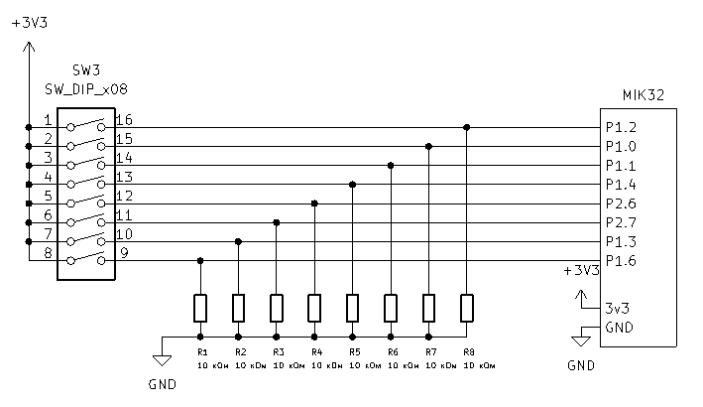
Рисунок 2.3 - Схема подключения рычажковых переключателей

Для определения состояния переключателя достаточно настроить нужный пин МК на вход и прочитать бит из соответствующего регистра. Фрагмент примера из приложения А:
GPIO_1->DIRECTION_IN = GPIO_PIN_2;
uint8_t lever_state = (GPIO_1->STATE & GPIO_PIN_2) != 0;
При изменении положения контакты переключателя не переходят из одного состояния в другое мгновенно. Как и у кнопок, у них возникает дребезг контактов, из-за которого микроконтроллер может зафиксировать несколько быстрых изменений уровня вместо одного переключения. Вопрос подавления дребезга рассматривается далее в отдельном подразделе.

2.4 Подключение клавиатуры 4x3 напрямую
Самый простой способ заключается в соединении каждой кнопки с отдельным входом микроконтроллера. В этом случае 12 кнопок требуют 12 GPIO. Один контакт кнопки подключается к линии питания, а второй - к входу микроконтроллера, аналогично с переключателями в подраздела 2.3. Прямое подключение клавиатуры 4x3 рассматривается как базовый вариант, с которым далее сравниваются другие способы подключения.
Преимущество прямого подключения заключается в простоте схемы и программы. Состояние каждой кнопки можно считать напрямую из регистра GPIO, а обработка нажатий сводится к сравнению текущего и предыдущего состояния входа. При таком подходе легко поддерживать одновременные нажатия, поскольку каждая кнопка имеет собственный входной канал. Кроме того, прямое подключение позволяет использовать внешние прерывания GPIO для реакции на изменение состояния кнопки без постоянного циклического опроса всех входов. Можно добавить аппаратное средство борьбы с дребезгом.
Программный код для прямого подключения клавиатуры аналогичен коду для рычажковых переключателей: для каждой кнопки настраивается вход GPIO, после чего программа считывает соответствующий бит регистра состояния порта. Отличие состоит только в количестве входов.
Недостаток прямого подключения состоит в большом расходе выводов микроконтроллера. Только клавиатура 4x3 занимает 12 GPIO, а с учетом 8 рычажковых переключателей суммарно требуется уже 20 цифровых входов, не считая энкодера, аналоговых ручек и других сигналов макета. Для лабораторного стенда выводы микроконтроллера являются одним из наиболее ценных ресурсов. Поэтому прямое подключение не является оптимальным решением для итоговой платы.

2.5 Подключение клавиатуры 4x3 матрицей
Матричное подключение уменьшает число занятых выводов за счет объединения кнопок в строки и столбцы. Для клавиатуры 4x3 требуется 7 линий: 4 строки и 3 столбца. При сканировании программа поочередно активирует строки и считывает состояние столбцов. Если при активной строке на одном из столбцов обнаруживается изменение уровня, программа определяет нажатую кнопку по номеру строки и столбца.
По сравнению с прямым подключением матрица позволяет сэкономить 5 выводов микроконтроллера: вместо 12 GPIO используются 7. Однако такая схема требует более сложного алгоритма опроса. Необходимо последовательно переключать строки, выдерживать время установления уровней и выполнять чтение столбцов для каждой строки. Период полного опроса клавиатуры зависит от числа строк и задержек в алгоритме сканирования. В отличие от прямого подключения, матрица не позволяет назначить независимое прерывание на каждую кнопку. Алгоритм сканирования матрицы включает несколько этапов:
- Перевести одну строку в активное состояние.
- Выдержать небольшую задержку для установления уровней.
- Считать уровни на линиях столбцов.
- Определить нажатые кнопки для текущей строки.
- Повторить действия для остальных строк.
Дополнительная проблема матричной клавиатуры возникает при одновременном нажатии нескольких кнопок. В некоторых сочетаниях возможно появление фантомных срабатываний, когда программа определяет нажатой кнопку, которая фактически не нажималась. Для устранения этой проблемы применяют диоды [14], включенные последовательно с кнопками, но это увеличивает количество компонентов и усложняет монтаж: для клавиатуры 4x3 требуется 12 диодов и 3 резистора. Схема подключения клавиатуры 4х4 изображена на рисунке 2.4, для клавиатуры 4х3 схема аналогична за исключением отсутствия левого столбца кнопок.
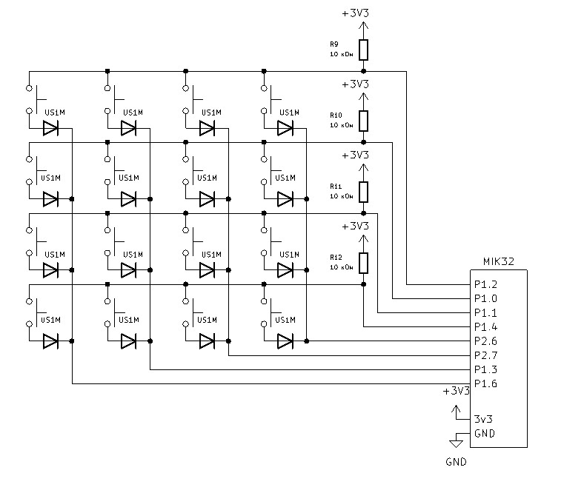

Рисунок 2.4 - Схема подключения клавиатуры 4 на 4.
Матричное подключение экономит GPIO, но добавляет схемотехнические и усложняет ПО.

2.6 Подключение кнопок через сдвиговые регистры 74HC165
Третий вариант заключается в подключении кнопок к параллельным входам сдвигового регистра, например 74HC165. 74HC165 является распространенным решением: микросхема выпускается разными производителями и представлена в каталогах поставщиков в значительных количествах [16, 17]. Один 74HC165 имеет 8 параллельных входов, поэтому для 12 кнопок достаточно двух микросхем. Оставшиеся входы могут быть зарезервированы для дальнейшего расширения, например для кнопки на ручке энкодера. П одключение 74HC165 занимает 3 пина МК.
При работе с 74HC165 микроконтроллер сначала формирует сигнал загрузки параллельных входов, после чего последовательно считывает биты состояния. Несколько микросхем можно каскадировать: последовательный выход одной микросхемы подключается к последовательному входу следующей, и вся цепочка считывается как один более длинный сдвиговый регистр. Это делает решение хорошо расширяемым: увеличение числа кнопок требует добавления микросхемы, но почти не увеличивает число линий микроконтроллера. Недостатком такого подхода является невозможность получить отдельное прерывание от каждой кнопки: микроконтроллер видит не отдельные входы, а последовательный поток данных, поэтому состояние кнопок определяется периодическим считыванием регистра.
Считывание 74HC165 можно выполнить двумя способами. Первый способ - программное управление линиями GPIO. В этом случае тактовые импульсы формируются средствами программы, а данные считываются по одному биту после каждого импульса. Такой подход не требует настройки аппаратного SPI, но расходует процессорное время и делает обмен зависимым от задержек в программе.
Второй способ - подключение 74HC165 к аппаратному интерфейсу SPI. В этом случае тактовый сигнал формируется периферийным блоком SPI, а данные считываются через вход MISO. Дополнительная линия GPIO используется для загрузки параллельного состояния в регистр. Такой вариант уменьшает программную нагрузку, используя стандартную периферию микроконтроллера.
Готовых примеров работы с 74HC165 для MIK32 найти не удалось, поэтому для макета был написан собственный драйвер. Он формирует сигнал загрузки состояний кнопок, считывает данные по SPI и преобразует полученное значение в битовую маску. При проверке аппаратного SPI на MIK32 были обнаружены две практические особенности: сигнал CS инвертирован, поэтому им приходится управлять вручную, а линия CLK после завершения обмена не сразу возвращается к нулю и устанавливается в низкий уровень только через несколько миллисекунд. Эти особенности не нарушили целостность считывания, но были учтены при настройке обмена и отладке программы.
Штатный способ расширения числа входов - каскадирование регистров, при котором последовательный выход Q7 одного регистра подключается к последовательному входу DS следующего; такая возможность прямо указана в описании 74HC165 [15]. Если необходимо подключить к той же SPI-шине другие устройства, нужно обеспечить, чтобы в каждый момент времени линию MISO формировало только одно устройство. Это важно при совместном использовании выбранной SPI-шины несколькими внешними устройствами. Для обычных SPI-устройств это выполняется сигналом CS, переводящим невыбранное устройство в высокоимпедансное состояние. Для 74HC165 такой функции нет, поэтому возможны несколько решений: подключить выход цепочки 74HC165 к MISO через внешний буфер с третьим состоянием, например 74HC125, использовать отдельную линию MISO/отдельный SPI-интерфейс для регистров или включить последовательный резистор 1 кОм между выходом Q7 последнего 74HC165 и общей линией MISO. В работе был протестирован 3 вариант, в качестве второго ведомого устройства выступала плата Arduino Leonardo, посылающая возрастающие байты при подаче логической “1” на входе CS.

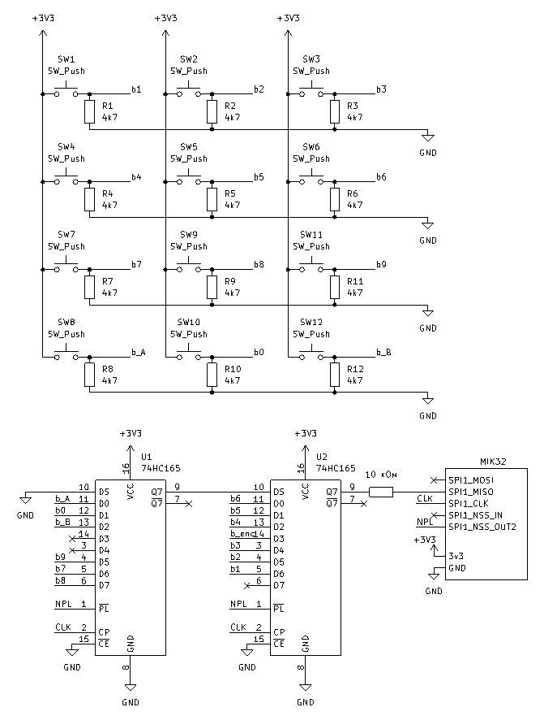

Рисунок 2.5 - Схема подключения клавиатуры,через регистр 74HC165

2.7 Сравнение способов подключения клавиатуры 4x3
Для выбора схемы подключения были рассмотрены три варианта: прямое подключение кнопок к GPIO, матричная клавиатура 4x3 и подключение через сдвиговые регистры 74HC165. Основным критерием выбора стало количество занятых выводов микроконтроллера, поскольку GPIO являются наиболее ограниченным ресурсом лабораторного макета.
При выборе способа построения модуля пользовательского ввода необходимо учитывать не только работоспособность отдельной схемы, но и ее пригодность для всего лабораторного макета. Один и тот же набор органов управления может быть подключен разными способами, каждый из которых имеет преимущества и ограничения. Для сравнения вариантов используются следующие критерии:
- количество занятых выводов микроконтроллера;
- затрачиваемая память МК
- сложность программного алгоритма;
- возможность обработки одновременных действий пользователя;
- стоимость и доступность компонентов;
- возможность дальнейшего расширения;
Затраты памяти для рассмотренных вариантов имеют один порядок, поскольку во всех случаях программа хранит текущее состояние кнопок, предыдущее состояние и служебные данные для фильтрации дребезга.
Стоимость также имеет один порядок, 100-200 рублей, это несравнимо ниже цены отладочной платы и не окажет заметного эффекта на итоговую стоимость макета.
Отличия подходов описаны в таблице 2.1
Таблица 2.1. Сравнение подходов подключения клавиатуры к МК
Способ подключения | GPIO для 12 кнопок | Дополнительные компоненты | Программная сложность | Масштабирование
Прямое подключение | 12 | 12 резисторов 10 кОм | низкая | плохое, каждая новая кнопка требует GPIO
Матрица 4x3 | 7 | 3 резистора 10 кОм, 12 диодов | низкая | среднее, кол-во пинов для матрицы M на N составляет M+N
каскад 74HC165 | 3 | 2 74HC165,  12 резисторов 10 кОм | средняя | хорошее, добавление входов каскадированием
При прямом подключении клавиатура 4x3 занимает 12 выводов. Этот вариант имеет минимальную программную и аппаратную сложность, но плохо масштабируется. При добавлении 8 рычажковых переключателей расход GPIO становится слишком большим.
Матричное подключение уменьшает число линий до 7, что заметно лучше прямого варианта. Допустимый вариант для макета.
Подключение через 74HC165 требует минимального числа дополнительных линий микроконтроллера и хорошо расширяется каскадированием микросхем, но программная и аппаратная реализация сложнее, чем другие варианты.
Для итоговой реализации выбран вариант подключения кнопок через сдвиговые регистры 74HC165 с чтением данных по SPI. Такое решение обеспечивает приемлемую сложность схемы, экономит выводы микроконтроллера и хорошо масштабируется, а также позволяет изучить работу с интерфейсами связи.

2.8 Дребезг контактов кнопок и переключателей
Механические кнопки и рычажковые переключатели не формируют идеальный одиночный переход между логическими уровнями. При замыкании и размыкании контактов возникает дребезг: в течение короткого времени вход микроконтроллера может несколько раз переключаться между «0» и «1» [28]. Если не учитывать этот эффект, одно нажатие кнопки может быть ошибочно обработано как несколько нажатий, а изменение положения переключателя - как серия быстрых переключений. В разделе 2.2 были получены значения длительности дребезга: для кнопки до 1 мс, для рычажковых переключателей до 5 мс.
В работе были рассмотрены и проверены три варианта защиты от дребезга: специализированная микросхема MC14490, RC-фильтр и программная фильтрация. Эти варианты отличаются числом дополнительных компонентов, задержкой, стоимостью и влиянием на программную часть.
MC14490 является специализированной микросхемой подавления дребезга. Она удобна тем, что не требует отдельной программной обработки и не занимает дополнительные выводы микроконтроллера для каждого канала. Одна микросхема содержит 6 каналов, поэтому для 8 переключателей потребовались бы две микросхемы, а для переключателей и кнопок 4 микросхемы. Схема подключение переключателей приведена на рисунке 2.6.
RC-фильтр является простым аппаратным способом сглаживания дребезга [28]. Он дешев и может быть собран из распространенных компонентов, однако для большого количества входов требует значительного числа элементов. Для каждого канала необходимы как минимум резистивно-емкостная цепь и желательно формирователь с четким порогом переключения, например вход с триггером Шмитта [28]. На печатной плате такое решение может быть приемлемым, но при макетировании оно усложняет монтаж и увеличивает вероятность ошибок соединения.

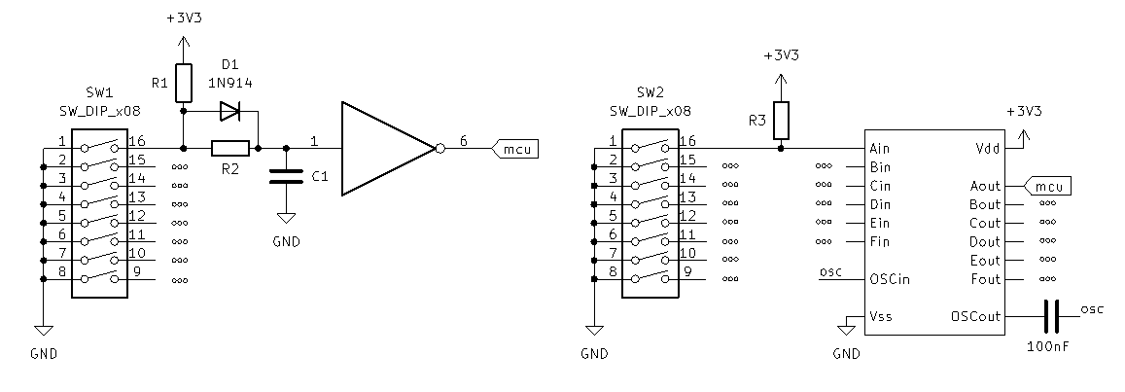

Рисунок 2.6 - Схемы аппаратного подавления дребезга контактов

Программная фильтрация не требует дополнительных компонентов и позволяет изменять параметры подавления дребезга без переделки схемы. Суть метода состоит в том, что изменение состояния входа принимается не сразу, а только после того, как новое значение сохраняется в течение заданного времени или подтверждается несколькими последовательными измерениями.
Сравнение способов подавления дребезга для блока из 8 переключателей приведено в таблице 2.2.
Таблица 2.2 - Сравнение способов подавления дребезга контактов

Способ | Примерная цена | Доступность | Сложность монтажа | Сложность программирования
MC14490 | ~300 руб | низкая, срок доставки около 6 недель | средняя | низкая
RC-фильтр | ~500 руб | высокая | высокая | низкая
Программная фильтрация | - | - | - | средняя
По результатам проверки для макета выбрана программная защита от дребезга. Она не увеличивает стоимость и сложность платы, не требует дополнительных микросхем и позволяет подобрать время фильтрации с учетом измеренных условий работы. Такой вариант удобен для лабораторного макета, где важно иметь возможность изменять алгоритм обработки и сравнивать разные параметры фильтрации программно.

2.9 Программная обработка кнопок и переключателей
Программная обработка дискретных входов выполняется в несколько этапов. Сначала микроконтроллер получает сырые состояния входов: для кнопок они считываются из цепочки 74HC165 по SPI, а для рычажковых переключателей - непосредственно из регистров GPIO. Затем программа сравнивает новое состояние с предыдущим и определяет события: нажатие, отпускание или изменение положения переключателя.
Для защиты от дребезга используется программная фильтрация по времени. При первом обнаружении изменения входа программа не принимает его немедленно, а запускает проверку стабильности. Новое состояние считается действительным только после того, как оно сохраняется без изменений в течение заданного интервала. Такой алгоритм позволяет отделить реальное действие пользователя от кратковременных колебаний контактов.
В итоговой реализации для рычажковых переключателей используется опрос с периодом 30 мс. Переключение фиксируется только в том случае, если новое состояние сохраняется при следующем опросе. Для кнопок, подключенных через 74HC165, применяется более короткий интервал подтверждения: состояние кнопки принимается только при сохранении в течение 10 мс. Такие параметры согласуются с измеренной длительностью дребезга и не создают заметной задержки при обычной работе пользователя.
Для кнопок, подключенных через 74HC165, фильтрация естественно совмещается с периодическим опросом регистров. Для каждого входа хранится сырое состояние, подтвержденное состояние и время последнего изменения. Для рычажковых переключателей, подключенных напрямую к GPIO, возможны два режима: периодический опрос или прерывание по изменению уровня с последующей программной проверкой состояния после интервала подавления дребезга.

3 ЭНКОДЕР И АНАЛОГОВЫЕ РУЧКИ ВРАЩЕНИЯ

3.1 Назначение поворотных органов управления
Поворотные органы управления применяются в лабораторных макетах для задания числовых параметров, выбора режимов работы и демонстрации обработки изменяющихся входных сигналов. В данной работе рассматриваются два типа таких устройств: инкрементальный поворотный энкодер и аналоговые ручки вращения на основе потенциометров.
Аналоговая ручка вращения, выполненная на потенциометре, формирует абсолютное значение. Ее положение соответствует определенному уровню напряжения, который считывается микроконтроллером с помощью АЦП. Такой ввод удобен для задания уровня, коэффициента, порога срабатывания или другого параметра, который должен изменяться плавно.
Работа с потенциометром в ходе ЛР позволит студентам изучить взаимодействие с АЦП и обработку аналоговых сигналов.
Энкодер используется для ввода относительного изменения положения. В отличие от потенциометра, механический инкрементальный энкодер не задает абсолютное напряжение. При вращении он формирует последовательность импульсов, по которым программа определяет количество шагов и направление вращения. Такой орган управления удобен для изменения числовых параметров, выбора пунктов меню и работы с величинами, которые могут увеличиваться или уменьшаться без ограничения полного угла поворота. Получение данных с энкодера требует соблюдение строгих требований к частоте опроса и длительности обработки результата в ПО.

3.2 Подключение поворотного энкодера
На начальном этапе предполагалось сравнить несколько модулей поворотных энкодеров. Однако модуль KY-040 на основе механического инкрементального энкодера серии EC11 после первичной проверки удовлетворил требованиям макета, поэтому дальнейшее сравнение модулей не потребовалось. KY-040 является распространенным и недорогим модулем, представлен в продаже как готовый модуль с ручкой [20, 21]. Типовой механический инкрементальный энкодер имеет два сигнальных канала A и B. Сигналы этих каналов сдвинуты по фазе. Если при вращении сначала изменяется канал A, а затем канал B, программа определяет одно направление. Если порядок изменений обратный, определяется противоположное направление. Такой способ называется квадратурным кодированием.
Каналы A и B подключаются к цифровым входам микроконтроллера, следует использовать входы P0.11 и P0.12, так как они являются входом 16-битного таймера MIK32, который имеет режим декодирования [1]. Как и для кнопок, входы не должны оставаться в неопределенном состоянии, поэтому применяются подтягивающие резисторы к питанию. Модуль KY-040 уже содержит элементы аппаратной фильтрации сигналов энкодера, что упрощает подключение к входам микроконтроллера. На этапе разработки модуль установлен целиком; в дальнейшем его компоненты решения могут быть перенесены непосредственно на общую лабораторную плату. При вращении энкодера механические контакты поочередно замыкаются и размыкаются, формируя последовательность логических уровней. Энкодер имеет встроенную кнопку, она подключается как часть клавиатуры из 2 главы.
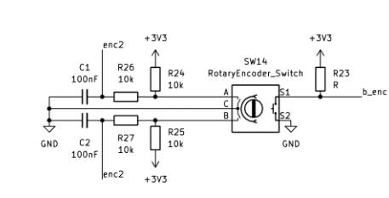

Рисунок 3.1 - Схема подключения энкодера

Энкодер удобен для лабораторного макета тем, что позволяет демонстрировать сразу несколько задач: считывание двух цифровых входов, анализ последовательности переходов, обработку внешних событий, работу с прерываниями или таймером в режиме декодирования или захвата.

3.3 Алгоритм обработки энкодера
Для обработки энкодера программа хранит предыдущее состояние каналов A и B и сравнивает его с текущим. Каждое состояние можно представить двумя битами. При нормальном вращении состояния изменяются в определенной последовательности, а направление определяется порядком переходов.
Готовый драйвер энкодера для MIK32 найти не удалось, поэтому обработка входного сигнала реализована самостоятельно. Пример программы считывает два цифровых входа, определяет допустимость перехода между состояниями и изменяет счетчик положения в зависимости от направления вращения.
Общий алгоритм обработки энкодера включает следующие шаги [29]:
- Считать текущие уровни каналов A и B.
- Сформировать двухбитное состояние энкодера.
- Сравнить текущее состояние с предыдущим.
- Определить, соответствует ли переход допустимому шагу вращения.
- Увеличить или уменьшить счетчик положения в зависимости от направления.
- Отбросить некорректные переходы, связанные с дребезгом, пропуском импульса или слишком быстрым вращением.
Допустимые переходы соответствуют повороту на один шаг. Если переход невозможен для нормальной квадратурной последовательности, он может быть связан с дребезгом, пропуском импульса или ошибкой считывания. Поэтому алгоритм не должен реагировать на любое изменение входов как на реальный шаг. Он должен учитывать только те изменения, которые соответствуют допустимой последовательности состояний [29].
Период опроса влияет на максимальную скорость вращения, которую может корректно обработать программа. Если энкодер вращается быстрее, чем программа успевает считывать изменения, часть переходов будет пропущена. В результате может возникнуть ошибка подсчета шагов или неправильное определение направления. Поэтому при программном опросе необходимо выбирать период считывания с запасом относительно максимальной частоты сигналов энкодера.

3.4 Дребезг и фильтрация сигналов энкодера
Механические контакты энкодера, как и контакты кнопок, подвержены дребезгу. Однако в случае энкодера дребезг влияет не на один сигнал, а на последовательность переходов двух каналов. Из-за этого возможны ложные шаги, изменение направления на один отсчет или появление некорректных состояний.
Особенность фильтрации энкодера состоит в необходимости сохранить быстрые полезные импульсы. Если применить слишком сильную фильтрацию, программа может потерять часть переходов при быстром вращении. Если фильтрация будет недостаточной, дребезг может быть принят за реальные изменения положения. Поэтому параметры фильтрации для энкодера должны выбираться с учетом максимальной скорости вращения и фактической длительности дребезга контактов.
Аппаратная фильтрация может выполняться с помощью RC-цепей или входов с триггером Шмитта. Такой подход сглаживает быстрые колебания до поступления сигнала на микроконтроллер, но добавляет элементы в схему и может ограничить максимальную частоту сигналов. В выбранном модуле KY-040 аппаратная фильтрация уже предусмотрена на плате модуля.
Для многофункционального вывода MIK32 в цифровом режиме технические условия задают входное напряжение низкого уровня U_{IL} в диапазоне от 0 до 0,35*U_{cc}, а входное напряжение высокого уровня U_{IH} - в диапазоне от 0,65*U_{cc} до U_{cc} [22, табл. 3]. При номинальном питании U_{cc} = 3,3 В это соответствует напряжению до 1,16 В для гарантированного логического нуля и от 2,15 В для гарантированной логической единицы. Поэтому под уровнем логической единицы в данном случае понимается достижение входного порога U_{IH} микроконтроллера, то есть минимального входного напряжения, которое гарантированно воспринимается как логическая «1».
Для лабораторного макета важно не только получить работоспособный алгоритм, но и показать влияние фильтрации на результат. Поэтому при экспериментальной проверке необходимо измерить сигналы каналов энкодера, оценить максимальную частоту при быстром вращении и проверить, не приводит ли выбранный фильтр к потере полезных импульсов. Для оценки предельного режима энкодер вращался между двумя ладонями: такой способ позволяет получить скорость выше обычного поворота ручки пальцами и проверить, при какой скорости фронты после RC-фильтра становятся слишком растянутыми, а отдельные переходы начинают теряться.
При проверке RC-фильтра модуля было установлено, что он справляется с подавлением дребезга при ручном вращении энкодера. Время перехода сигнала от уровня логического нуля до уровня логической единицы составило около 2 мс.
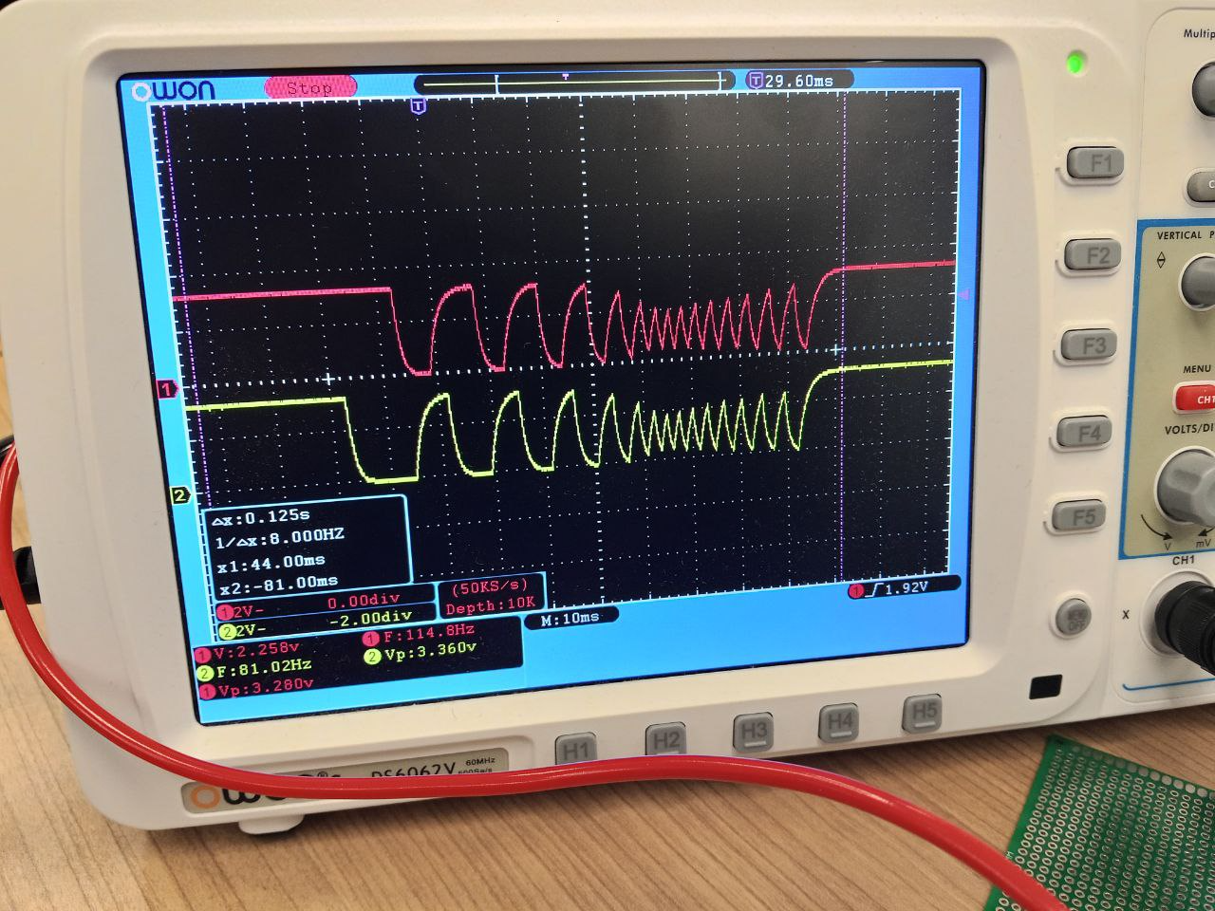

Рисунок 3.2 - Осциллограмма сигналов энкодера при быстром вращении
Проведенные тесты показали, что аппаратная фильтрация модуля KY-040 достаточна для работы макета: при полном обороте примерно за 500 мс программа не теряла состояния и корректно определяла направление вращения. Такая скорость выше обычного вращения пальцами, поэтому для лабораторного макета выбранная фильтрация и период опроса являются достаточными.

3.5 Подключение аналоговых ручек вращения
Аналоговые устройства ввода применяются для задания плавно изменяющихся параметров. Наиболее простой вариант такого устройства - потенциометр. В выбранной реализации применен Bourns PTV09A-4225F-B103, 10 кОм [23]. Нижний крайний вывод потенциометра подключается к земле, верхний крайний вывод получает питание от линии 3,3 В через резистор 20 кОм, а средний вывод подключается непосредственно к аналоговому входу микроконтроллера. Левый потенциометр подключается к первому каналу АЦП, правый - ко второму.
При подключении потенциометра необходимо согласовать диапазон напряжений с допустимым диапазоном входа АЦП. Для MIK32 АМУР диапазон входного сигнала АЦП составляет от 0,015 до U_{REF}, где U_{REF} находится в пределах от 1,1 до 1,3 В и имеет номинальное значение 1,2 В [1]. Поскольку сопротивление потенциометра составляет 10 кОм, резистор 20 кОм между питанием 3,3 В и верхним выводом потенциометра образует делитель напряжения. В результате напряжение на верхнем выводе потенциометра составляет около 1,1 В, а напряжение на среднем выводе изменяется в диапазоне примерно от 0 до 1,1 В в зависимости от положения ручки.
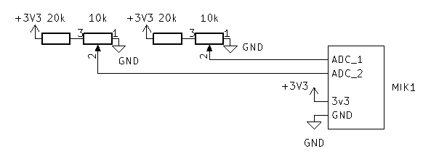

Рисунок 3.3 - Схема подключения потенциометров

3.6 Программная обработка аналоговых значений
MIK32 АМУР содержит один многоканальный АЦП, к входу которого сигналы подключаются через внутренний аналоговый коммутатор [24]. Поэтому при работе с двумя потенциометрами программа не измеряет оба канала одновременно, а последовательно выбирает нужный канал и запускает преобразование.
При переключении каналов необходимо учитывать задержку коммутации. В статье с экспериментальной проверкой АЦП MIK32 отмечается, что после выбора нового канала полезно выполнить холостое преобразование, так как первое измерение после переключения может относиться к переходному процессу [24]. Этот подход использован в программе: после выбора канала выполняется первое одиночное преобразование, его результат отбрасывается, затем выполняется второе преобразование, и только оно используется как текущее значение потенциометра.
Для проверки работы потенциометров был подготовлен простой пример. В нем настраивается АЦП MIK32 и периодически опрашиваются два аналоговых канала: канал 1 для левой ручки и канал 2 для правой ручки. Полученное значение АЦП является безразмерным кодом. В примере оно переводится в милливольты по опорному напряжению АЦП и дополнительно масштабируется в проценты от полного диапазона. Такой вывод удобен при отладке: сырое значение позволяет видеть фактический код АЦП, значение в милливольтах - проверить соответствие электрической схеме, а проценты - оценить положение ручки в форме, удобной для прикладной программы.
Даже при неподвижной ручке результат АЦП может немного изменяться из-за шумов и внутренних особенностей преобразователя. В статье также отмечаются дрейф и разброс показаний при длительном измерении постоянного напряжения [24]. Для лабораторного макета это не является критичным, так как потенциометры используются как органы плавного задания параметра, а не как точный измерительный прибор. В примере применяется экспоненциальное сглаживание - один из наиболее простых алгоритмов сглаживания последовательности измерений [25]. Новое отфильтрованное значение вычисляется как `(7 * previous + current) / 8`, то есть новое измерение вносит одну восьмую результата, а семь восьмых сохраняются от предыдущего значения. Такая фильтрация уменьшает мелкие колебания показаний и сохраняет достаточно быструю реакцию на поворот ручки.

4 РЕАЛИЗАЦИЯ ПЛАТЫ ПОЛЬЗОВАТЕЛЬСКОГО ВВОДА

4.1 Плата пользовательского ввода
На текущем этапе плата пользовательского ввода выполнена как самостоятельный модуль размером примерно 7x9 см и подключается к отладочной плате с микроконтроллером проводами-перемычками. Все органы управления установлены на одной плате и припаяны, поэтому при выполнении лабораторных работ не требуется каждый раз собирать кнопки, переключатели, энкодер и потенциометры на макетной плате. Это уменьшает время подготовки, повышает повторяемость экспериментов и снижает вероятность ошибок подключения.
В состав платы вошли 8 рычажковых переключателей, кнопочная клавиатура 4x3 на сдвиговых регистрах 74HC165, поворотный энкодер KY-040, два потенциометра, подтягивающие и ограничительные резисторы, элементы аппаратной фильтрации для энкодера, разъем на 20 пинов для подключения к отладочной плате.
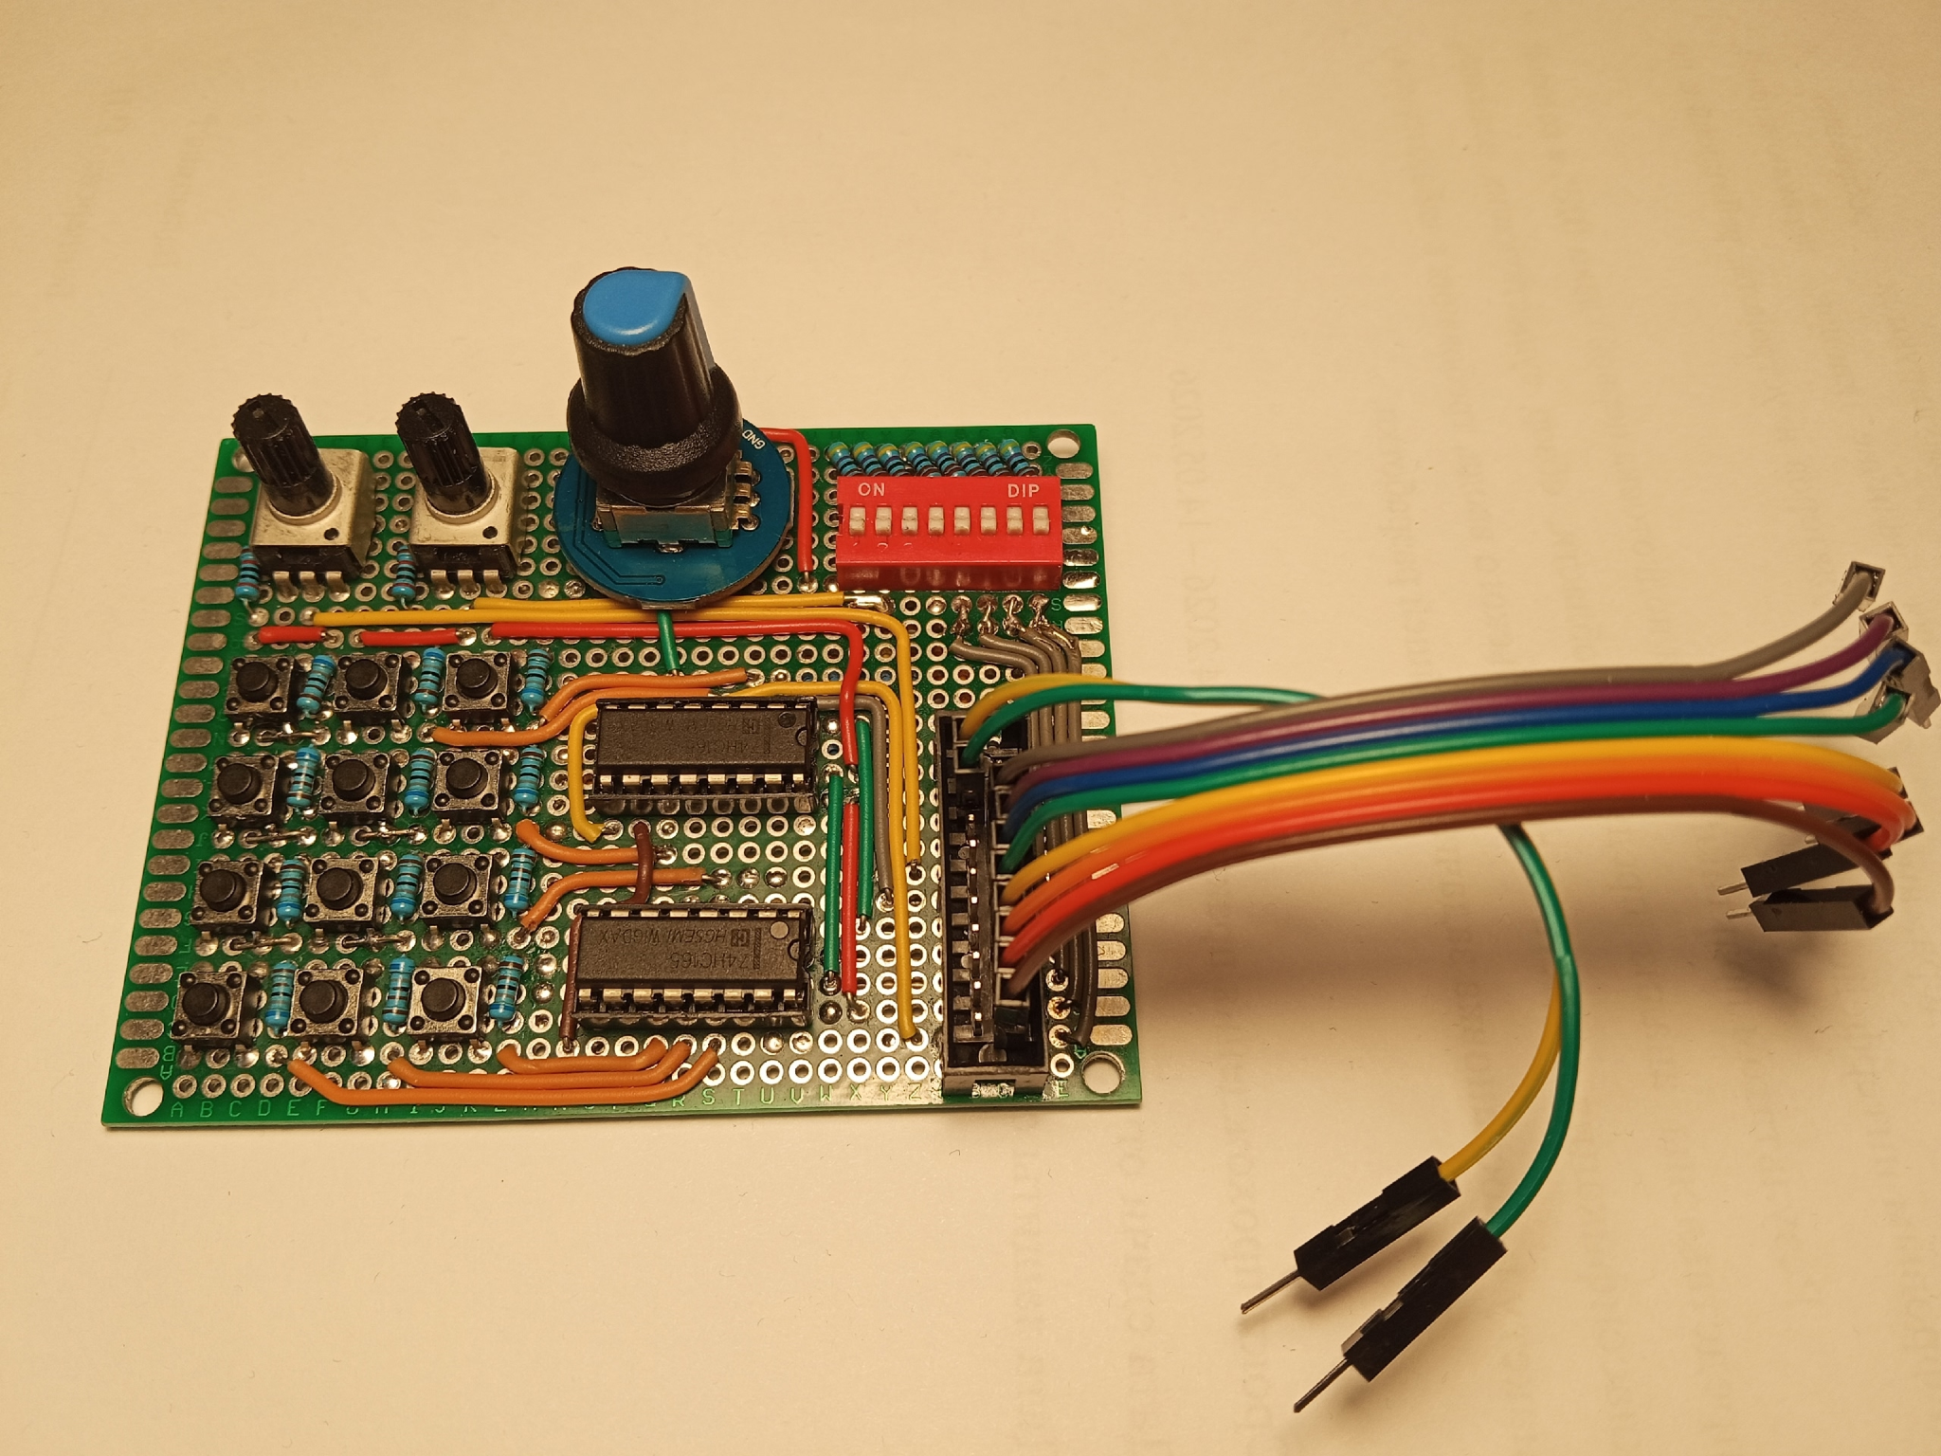

Рисунок 4.1 - Внешний вид платы пользовательского ввода.

Полная электрическая схема платы пользовательского ввода приведена на рисунке 4.2.
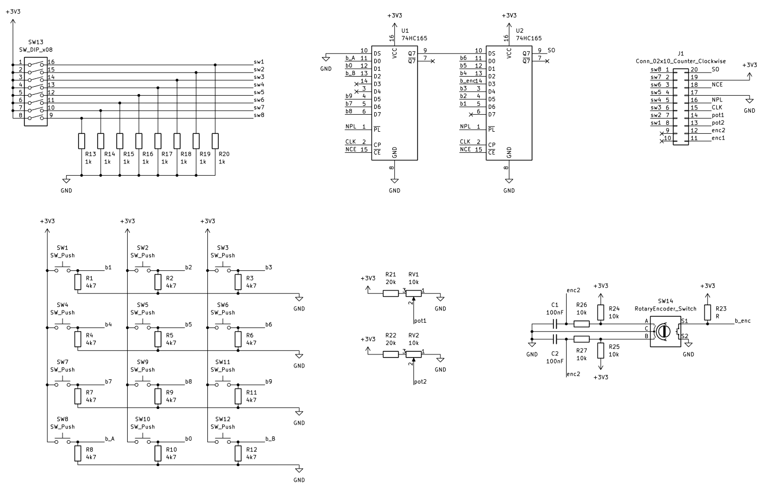

Рисунок 4.2 - Принципиальная схема платы пользовательского ввода
В дальнейшем модуль пользовательского ввода будет перенесен на единую лабораторную плату и объединен с устройствами вывода, индикацией, цепями питания, разъемами расширения и другими узлами учебного стенда.
Для подключения модуля к отладочной плате используется распределение выводов, приведенное в таблице 4.1. В нем выбраны такие линии микроконтроллера, при которых кнопки, переключатели, энкодер и аналоговые ручки работают независимо и не используют одни и те же входы. В библиотеке, которая будет рассмотрена в следующей главе программно заданы именно эти входы/выходы МК.

Таблица 4.1. - Сопоставление входов/выходов MIK32 и разработанной платы
Номер выхода на плате пользовательского ввода. | Вход/выход MIK32
1 | P1.8
2 | P1.9
3 | P1.1
4 | P1.4
5 | P2.6
6 | P2.7
7 | P1.3
8 | P1.6
11 | P0.8 (Timer16_1_in1)
12 | P0.9 (Timer16_1_in2)
13 | P1.7 (ADC_1)
14 | P0.2 (ADC_2)
15 | P1.2 (SPI1_clk)
16 | P1.5 (SPI1_n_ss_out_1)
17 | Gnd
18 | Gnd
19 | Vcc
20 | P1.0 (SPI1_MISO)

4.2 Библиотека для работы с устройствами ввода
Для упрощения использования платы была разработана библиотека lab_input.h (Приложение Б). Она скрывает низкоуровневую настройку периферии и предоставляет простой программный интерфейс для учебных и проектных работ, включая лабораторные, курсовые, выпускные квалификационные и самостоятельные разработки. Инициализация выполняется функцией li_init(), а регулярный опрос устройств - функцией li_update(), которую необходимо вызывать периодически. Внутри библиотеки выполняется опрос энкодера, чтение кнопок через сдвиговые регистры 74HC165 по SPI, считывание аналоговых ручек через АЦП и хранение текущих состояний.
Библиотека предоставляет функции получения состояний устройств ввода: li_get_keyboard_bitmask() для кнопочной клавиатуры, li_get_button_state() для отдельной кнопки, li_get_levers_bitmask() для рычажковых переключателей, li_get_enc_counter() для счетчика энкодера и li_get_pot_value_mv() для значений потенциометров в милливольтах. Благодаря этому в учебных программах можно использовать готовые органы управления без повторной настройки GPIO, SPI и АЦП. Пример использования всех возможностей библиотеки находится в приложении В.
Такой подход особенно полезен для работ, которые направлены не на изучение самих устройств ввода, а на другие темы: обработка данных с внешних датчиков, взаимодействие с устройствами вывода и так далее. В этих случаях кнопки, переключатели, энкодер и потенциометры нужны как источник команд и параметров, а библиотека позволяет подключить их к программе с минимальным количеством служебного кода.

4.3 Тестирование и экспериментальная проверка
Разработанная плата и библиотека были проверены в различных пользовательских сценариях.
Был проведен тест многократного нажатия всех кнопок и смены состояния переключателей. Программой было верно определено количество нажатий.
Поворотный энкодер проверялся при обычном ручном вращении, при полном обороте примерно за 500 мс и в предельном режиме вращения между двумя ладонями. Эти испытания позволили оценить корректность определения направления и влияние аппаратной фильтрации на форму сигналов. Потенциометры проверялись через АЦП: программа считывала оба канала, масштабировала значения в милливольты и позволяла наблюдать изменение результата при повороте ручек. Стоит обратить внимание, что передача состояний всех устройств через UART нарушает частоту вызова функции li_update(), из-за этого в примере из приложения В, энкодер может пропускать шаги.
В результате проверки подтверждено, что все устройства ввода опрашиваются и работают в типовых сценариях использования: нажатие отдельных и нескольких кнопок, изменение положения переключателей, вращение энкодера в обе стороны и плавное изменение положения аналоговых ручек. Это подтверждает пригодность разработанной платы для использования в составе лабораторного макета MIK32 АМУР.

5 БЕЗОПАСНОСТЬ ЖИЗНЕДЕЯТЕЛЬНОСТИ

5.1 Анализ условий работы с лабораторным макетом
План раздела:

* описание рабочего места;
* используемое электрическое оборудование;
* возможные опасные и вредные факторы;
* особенности работы с макетными платами и измерительными приборами.

5.2 Электробезопасность при работе с низковольтными устройствами

План раздела:

* уровни напряжений в разрабатываемом устройстве;
* меры защиты от короткого замыкания;
* требования к подключению питания;
* правила безопасного подключения и отключения макета.

5.3 Организация рабочего места при пайке и отладке

План раздела:

* требования к освещению и вентиляции;
* безопасная работа с паяльным оборудованием;
* хранение компонентов и инструментов;
* предотвращение повреждения компонентов статическим электричеством.

5.4 Выводы по безопасности жизнедеятельности

План раздела:

* основные меры безопасности при работе с макетом;
* вывод о допустимости эксплуатации разработанного устройства в лабораторных условиях.

ЗАКЛЮЧЕНИЕ

План раздела:

* кратко указать, что было разработано;
* перечислить основные аппаратные и программные результаты;
* оценить соответствие результата поставленной цели;
* привести основные результаты экспериментальной проверки;
* описать возможные направления развития: новая ревизия платы, улучшение фильтрации, расширение числа устройств ввода, подготовка лабораторных работ.

Список источников
1. **АО «Микрон».** *Техническое описание К1948ВК018, К1948ВК015: MIK32 АМУР. Версия 2.2.3* [Электронный ресурс]. — Режим доступа: [https://docs.mikron.ru/wiki/_attachments/mik32_datasheet_v2_2_3.pdf](https://docs.mikron.ru/wiki/_attachments/mik32_datasheet_v2_2_3.pdf) (дата обращения: 28.04.2026).

2. **АО «Микрон».** *DIP-MIK32: руководство пользователя. Версия 1.4* [Электронный ресурс]. — Режим доступа: [https://docs.mikron.ru/wiki/_attachments/DIP-MIK32-V4-MANUAL-R1.4.pdf](https://docs.mikron.ru/wiki/_attachments/DIP-MIK32-V4-MANUAL-R1.4.pdf) (дата обращения: 11.05.2026).

3. **АО «Микрон».** RISC-V микроконтроллер MIK32 АМУР: страница заказа [Электронный ресурс]. — Режим доступа: [https://www.mcu.mikron.ru/mik32-order](https://www.mcu.mikron.ru/mik32-order) (дата обращения: 11.05.2026).

4. **Tellur Electronics.** Старт-MIK32 [Электронный ресурс]. — Режим доступа: [https://tellur-el.ru/catalog/razrabotka_i_konstruirovanie_1/otladochnye_platy_1/328685/](https://tellur-el.ru/catalog/razrabotka_i_konstruirovanie_1/otladochnye_platy_1/328685/) (дата обращения: 11.05.2026).

5. **Arduino54.** Плата ELBEAR ACE-UNO AC VER Flash 32 Мб [Электронный ресурс]. — Режим доступа: [https://arduino54.ru/catalog/platy-mikrokompyutery/arduino/elbear-ace-uno-ac-ver-flash-32-mb/](https://arduino54.ru/catalog/platy-mikrokompyutery/arduino/elbear-ace-uno-ac-ver-flash-32-mb/) (дата обращения: 11.05.2026).

6. **Tellur Electronics.** *RADIANT MIK32: руководство пользователя* [Электронный ресурс]. — Режим доступа: [https://tellur-el.ru/upload/iblock/683/vf01f8cuoblf7f9xdsvoab582c1hciqu/797126be_fe7e_11ef_b2d6_000c29da4576_3ddd7085_219b_11f0_aed8_0050568bb3a7.pdf](https://tellur-el.ru/upload/iblock/683/vf01f8cuoblf7f9xdsvoab582c1hciqu/797126be_fe7e_11ef_b2d6_000c29da4576_3ddd7085_219b_11f0_aed8_0050568bb3a7.pdf) (дата обращения: 11.05.2026).

7. **Амперо.** STM32F103C8T6, отладочная плата STM32 [Электронный ресурс]. — Режим доступа: [https://ampero.ru/stm32f103c8t6-otladochnaya-plata-stm32.html](https://ampero.ru/stm32f103c8t6-otladochnaya-plata-stm32.html) (дата обращения: 11.05.2026).

8. **STMicroelectronics.** *NUCLEO-F401RE: STM32 Nucleo-64 development board* [Электронный ресурс]. — Режим доступа: [https://www.st.com/en/evaluation-tools/nucleo-f401re.html](https://www.st.com/en/evaluation-tools/nucleo-f401re.html) (дата обращения: 11.05.2026).

9. **Texas Instruments.** *EK-TM4C123GXL Evaluation Board* [Электронный ресурс]. — Режим доступа: [https://www.ti.com/tool/EK-TM4C123GXL](https://www.ti.com/tool/EK-TM4C123GXL) (дата обращения: 11.05.2026).

10. **Pitsco Education.** *Arduino Education Student Kit* [Электронный ресурс]. — Режим доступа: [https://www.pitsco.com/products/arduino-education-student-kit](https://www.pitsco.com/products/arduino-education-student-kit) (дата обращения: 11.05.2026).

11. **Лабораторный стенд «Программирование микроконтроллеров» ЭЛБ-020.003.01.** Техническое описание [Электронный ресурс]. — Профистенд. — Режим доступа: [https://profistend.info/upload/iblock/af8/hr68wuobehwzibgbtikw2khs5ajwbcis/elb_020.003.01.pdf](https://profistend.info/upload/iblock/af8/hr68wuobehwzibgbtikw2khs5ajwbcis/elb_020.003.01.pdf) (дата обращения: 28.04.2026).

12. **ЭнергияЛаб.** Лабораторный стенд «Программирование микроконтроллеров» [Электронный ресурс]. — Режим доступа: [https://vrnlab.ru/catalog_item/200127/](https://vrnlab.ru/catalog_item/200127/) (дата обращения: 11.05.2026).

13. **АО «Микрон».** *Информационный лист MIK32 АМУР. Версия 1.2* [Электронный ресурс]. — Режим доступа: [https://docs.mikron.ru/wiki/_attachments/Information_AMUR_MIK32_r1_2.pdf](https://docs.mikron.ru/wiki/_attachments/Information_AMUR_MIK32_r1_2.pdf) (дата обращения: 28.04.2026).

14. **Lewis J.** *Arduino Keyboard Matrix Code and Hardware Tutorial* [Электронный ресурс] // Bald Engineer. — 15.12.2017. — Режим доступа: [https://www.baldengineer.com/arduino-keyboard-matrix-tutorial.html](https://www.baldengineer.com/arduino-keyboard-matrix-tutorial.html) (дата обращения: 11.05.2026).

15. **Nexperia.** *74HC165; 74HCT165: 8-bit parallel-in/serial-out shift register* [Электронный ресурс]. — Режим доступа: [https://www.nexperia.com/products/analog-logic-ics/logic/flip-flops-latches-registers-counters-dividers/shift-registers/series/74HC165-74HCT165.html](https://www.nexperia.com/products/analog-logic-ics/logic/flip-flops-latches-registers-counters-dividers/shift-registers/series/74HC165-74HCT165.html) (дата обращения: 18.05.2026).

16. **DigiKey.** 74HC165: результаты поиска в каталоге [Электронный ресурс]. — Режим доступа: [https://www.digikey.com/en/products/filter/logic/shift-registers/712?s=N4IgTCBcDaIIwA4BsBaAjABgGwKxIDkAREAXQF8g](https://www.digikey.com/en/products/filter/logic/shift-registers/712?s=N4IgTCBcDaIIwA4BsBaAjABgGwKxIDkAREAXQF8g) (дата обращения: 18.05.2026).

17. **LCSC.** 74HC165: результаты поиска в каталоге [Электронный ресурс]. — Режим доступа: [https://www.lcsc.com/search?q=74HC165](https://www.lcsc.com/search?q=74HC165) (дата обращения: 18.05.2026).

18. **CONNFLY Electronic Co., Ltd.** *2.54 mm DIP Switch Regular Type* [Электронный ресурс]. — Локальный файл: `docs/DOC040817789.pdf` (дата обращения: 18.05.2026).

19. **KLS Electronic.** *KLS7-TS6601 6x6 Tact Switch Series* [Электронный ресурс]. — Локальный файл: `docs/DOC045163890.pdf` (дата обращения: 18.05.2026).

20. **Keyes.** *KY-040 Arduino Rotary Encoder User Manual* [Электронный ресурс]. — Режим доступа: [https://components101.com/sites/default/files/component_datasheet/KY-04-Rotary-Encoder-Datasheet.pdf](https://components101.com/sites/default/files/component_datasheet/KY-04-Rotary-Encoder-Datasheet.pdf), локальный файл: `docs/KY-040_Rotary_Encoder_Datasheet.pdf` (дата обращения: 18.05.2026).

21. **Parallax.** *KY-040 Rotary Encoder Module* [Электронный ресурс]. — Режим доступа: [https://www.parallax.com/product/ky-040-rotary-encoder-module/](https://www.parallax.com/product/ky-040-rotary-encoder-module/) (дата обращения: 18.05.2026).

22. **АО «Микрон».** *Микросхема интегральная К1948ВК018: технические условия АДКБ.431290.418ТУ* [Электронный ресурс]. — Режим доступа: [https://mikron.ru/upload/iblock/45e/355xt0p7s7r23t5qepfng40q5oyw66nl.pdf](https://mikron.ru/upload/iblock/45e/355xt0p7s7r23t5qepfng40q5oyw66nl.pdf), локальный файл: `docs/MIK32_TU_ADKB_431290_418.pdf` (дата обращения: 18.05.2026).

23. **Bourns.** *PTV09 Series - 9 mm Potentiometer* [Электронный ресурс]. — Режим доступа: [https://static.chipdip.ru/lib/325/DOC005325862.pdf](https://static.chipdip.ru/lib/325/DOC005325862.pdf), страница товара: [https://www.chipdip.ru/product/ptv09a-4225f-b103-10-kom-rezistor-peremennyy-bourns-52643](https://www.chipdip.ru/product/ptv09a-4225f-b103-10-kom-rezistor-peremennyy-bourns-52643), локальный файл: `docs/Bourns_PTV09A_datasheet.pdf` (дата обращения: 18.05.2026).

24. **checkpoint.** Тестирование встроенного АЦП (ADC) на MIK32 AMUR (К1948ВК018) [Электронный ресурс] // Хабр. — 19.08.2024. — Режим доступа: [https://habr.com/ru/articles/836796/](https://habr.com/ru/articles/836796/) (дата обращения: 19.05.2026).

25. **MachineLearning.ru.** Экспоненциальное сглаживание [Электронный ресурс]. — Режим доступа: [http://www.machinelearning.ru/wiki/index.php?title=Экспоненциальное_сглаживание](http://www.machinelearning.ru/wiki/index.php?title=Экспоненциальное_сглаживание) (дата обращения: 19.05.2026).

27. **АТЛАС.** MIKROE-701, UNI DS6 Development System, полнофункциональная универсальная отладочная плата для изучения МК 7 различных архитектур [Электронный ресурс]. — Режим доступа: [https://www.npfatlas.ru/catalog/8349/84083/](https://www.npfatlas.ru/catalog/8349/84083/) (дата обращения: 19.05.2026).

28. **Ganssle J.** *A Guide to Debouncing* [Электронный ресурс]. — Режим доступа: [https://www.ganssle.com/item/debouncing-switches-contacts-code.htm](https://www.ganssle.com/item/debouncing-switches-contacts-code.htm) (дата обращения: 28.04.2026).

29. Кнут, Дональд Э. 1 // Искусство программирования, том 4А. Комбинаторные алгоритмы / генерация всех сочетаний (раздел 7.2.1.3). — М.: ООО «И. Д. Вильямс», 2016. — Т. 4. — С. 416. — 960 с. — ISBN 978-5-8459-1980-9.

# Потенциальные источники
* **DigiKey.** *How to Implement Hardware Debounce for Switches and Relays* [Электронный ресурс]. — Режим доступа: [https://www.digikey.com/en/articles/how-to-implement-hardware-debounce-for-switches-and-relays](https://www.digikey.com/en/articles/how-to-implement-hardware-debounce-for-switches-and-relays) (дата обращения: 12.05.2026).

* **ALPS.** *EC11 Series: 11 mm Size Metal Shaft Type* [Электронный ресурс]. — Режим доступа: [https://class.ece.iastate.edu/cpre288/resources/docs/EC11.pdf](https://class.ece.iastate.edu/cpre288/resources/docs/EC11.pdf), локальный файл: `docs/EC11_ALPS_rotary_encoder.pdf` (дата обращения: 18.05.2026).

Микроконтроллеры. Разработка встраиваемых приложений : учеб. пособие для вузов, Васильев, А. Е., 2008

26. **Renesas Electronics.** *Essentials of Microcontroller Use Learning about Peripherals: GPIO* [Электронный ресурс]. — Режим доступа: [https://www.renesas.com/en/support/engineer-school/mcu-programming-peripherals-01-gpio](https://www.renesas.com/en/support/engineer-school/mcu-programming-peripherals-01-gpio) (дата обращения: 19.05.2026).

